НАЦІОНАЛЬНИЙ ТЕХНІЧНИЙ УНІВЕРСИТЕТ УКРАЇНИ
«КИЇВСЬКИЙ ПОЛІТЕХНІЧНИЙ ІНСТИТУТ
імені ІГОРЯ СІКОРСЬКОГО»
Інститут прикладного системного аналізу
Кафедра математичних методів системного аналізу

До захисту допущено
В. о. завідувача кафедри
__________ О.Л. Тимощук
«___»_____________20__ р.

Дипломна робота
на здобуття ступеня бакалавра
за освітньо-професійною програмою «Системний аналіз і управління»
спеціальності 124 "Системний аналіз"
на тему: «Системний аналіз моделей маркетингової атрибуції»

Виконав:
Студент IV курсу, групи КА-61
Колдаєв Дмитро Андрійович

Керівник:
професор, д.т.н., Данилов Валерій Якович __________

Консультант з економічного розділу:
доцент, к.е.н., Шевчук Олена Анатоліївна __________

Консультант з нормоконтролю:
доцент, к.т.н., Коваленко Анатолій Єпіфанович __________

Рецензент:
доцент, к.т.н., Кисельов Геннадій Дмитрович __________

Засвідчую, що у цій дипломній роботі немає запозичень з праць інших авторів без відповідних посилань.
Студент (-ка) _____________

Київ – 2020 року
Національний технічний університет України
«Київський політехнічний інститут імені Ігоря Сікорського»
Інститут прикладного системного аналізу
Кафедра математичних методів системного аналізу
Рівень вищої освіти – перший (бакалаврський)
Спеціальність – 124 "Системний аналіз"
Освітньо-професійна програма «Системний аналіз і управління»

ЗАТВЕРДЖУЮ
В. о. завідувача кафедри
__________ О.Л. Тимощук
«___»_____________20__ р.

ЗАВДАННЯ
на дипломну роботу студенту
Колдаєву Дмитру Андрійовичу
1. Тема роботи «Системний аналіз моделей маркетингової атрибуції», керівник роботи Данилов Валерій Якович, професор, д.т.н, затверджені наказом по університету від «___»_________ 20__ р. №_____
2. Термін подання студентом роботи
3. Вихідні дані до роботи:
Статистичні маркетингові дані відносно поведінки користувача на веб-сайті
4. Зміст роботи:
Огляд та аналіз підходів до оцінки ефективності маркетингу, конструювання системи для обробки та аналізу маркетингових даних
5. Перелік ілюстративного матеріалу (із зазначенням плакатів, презентацій тощо)
1. Основні поняття маркетингу 2. Концепція різних моделей атрибуції
3. Результати роботи програмного забезпечення 4. Слайди презентації
6. Консультанти розділів роботи
Розділ | Прізвище, ініціали та посада  консультанта | Підпис, дата
Розділ | Прізвище, ініціали та посада  консультанта | завдання  видав | завдання  прийняв
Економічний | Шевчук О.А., доцент

7. Дата видачі завдання: 14.04.2020

Календарний план
№ з/п | Назва етапів виконання  дипломної роботи | Термін виконання  етапів роботи | Примітка
1 | Затвердження теми ДР | 14.04.2020 – 21.04.2020 | виконано
2 | Ознайомлення зі структурою БДР згідно з Положенням про державну атестацію студентів НТУУ «КПІ ім. І. Сікорського» | 21.04.2020 – 28.04.2020 | виконано
3 | Ознайомлення з ДСТУ 3008-95 та стандарти ЄСПД | 28.04.2020 – 05.05.2020 | виконано
4 | Проведення аналізу предметної області відповідно до теми БДР та узгодження результатів з керівником | 05.05.2020 – 12.05.2020 | виконано
5 | Робота над базовою архітектурою програмного продукту | 05.05.2020 – 22.05.2020 | виконано
6 | Розробка сервісу для програмного продукту | 15.05.2020 – 22.05.2020 | виконано
7 | Аналіз отриманих результатів | 22.05.2020 – 27.05.2020 | виконано
8 | Оформлення БДР | 22.05.2020 – 27.05.2020 | виконано

Студент Колдаєв Дмитро Андрійович

Керівник Данилов Валерій Якович

РЕФЕРАТ
Дипломна робота: 104 c., 29 рис., 18 табл., 2 дод., 29 джерел.
МАРКЕТИНГ, МОДЕЛЬ МАРКЕТИНГ-МІКС, АТРИБУЦІЯ, КОНВЕРСІЯ, ВОРОНКА, ЛАНЦЮГИ МАРКОВА.
Темою роботи є аналіз моделей і підходів до оцінки ефективності інтернет-реклами.
Об’єктом дослідження є розподіл прибутку отриманого в результаті маркетингової діяльності.
Предметом дослідження є моделі маркетингової атрибуції та їх відповідність різним бізнес-моделям
Метою даної роботи є побудова системи з використанням оптимальної моделі атрибуції для підвищення ефективності маркетингової стратегії компанії.
Актуальність роботи пов’язана із швидким ростом ринку інтернет реклами та відсутністю уніфікованого підходу до атрибуції.
В результаті роботи було побудовано модель, що відповідає усім поставленим вимогам та справедливо оцінює вклад кожного маркетингового каналу залучення у прибуток компанії.

ABSTRACT
Theme: “System analysis of marking attribution models”
Bachelor’s thesis: 104 p., 29 figs, 18 tab., 2 appendix, 29 sources.
MARKETING, MARKETING MIX MODEL, ATTRIBUTION, CONVERSION, HOPPER, MARKOV CHAINS.
The theme of the work is the analysis of models and approaches to evaluating the effectiveness of internet advertising.
The object of the study is the distribution of profits from marketing activities.
The subject of the study is the models of marketing attribution and their compliance with different business models
The purpose of this work is to build a system using an optimal attribution model to increase the effectiveness of the company's marketing strategy.
The urgency of the work is due to the rapid growth of the online advertising market and the lack of a unified approach to attribution.
As a result of the work, a model was built that meets all the requirements and fairly assesses the contribution of each marketing channel to the involvement in the company’s profit.

ЗМІСТ

ПЕРЕЛІК СКОРОЧЕНЬ 8
Вступ 9
Розділ 1 Маркетингове середовище 10
1.1 МММ 10
1.2 Складнощі застосування МММ в сучасному середовищі 14
1.3 Подорож користувача 16
1.4 Поняття атрибуції 18
Висновки до Розділу 1 19
Розділ 2 Моделі атрибуції 21
2.1 Види моделей атрибуції 21
2.2 Аналіз і порівняння базових моделей атрибуції 22
2.3 Аналіз і порівняння алгоритмічних моделей атрибуції 27
2.3.1 Атрибуція на основі даних 28
2.3.2 Атрибуція на основі воронки 30
2.3.3 Атрибуція на основі Ланцюгів Маркова 33
2.4 Конструювання власної моделі атрибуції 36
2.5 Поширені помилки в атрибуції 37
Висновки до Розділу 2 40
РОЗДІЛ 3 АНАЛІЗ ПРОГРАМНОГО ПРОДУКТУ 42
3.1 Формулювання вимог до програми 42
3.2 Розробка архітектури і функціональної схеми програми 43
3.3 Вибір інструментальної платформи для реалізації програми, інструкція по експлуатації програми 43
3.4 Побудова системи 48
3.4.1 Попередня обробка даних 48
3.4.2 Модель за останнім кліком 49
3.4.3 Модель на основі воронки 50
3.4.4 Модель на основі ланцюгів Маркова 52
3.5 Аналіз результатів 53
3.5.1 Аналіз результатів роботи програми 54
3.5.2 Аналіз маркетингової стратегії 58
Висновки до розділу 3 60
РОЗДІЛ 4 ФУНКЦІОНАЛЬНО-ВАРТІСНИЙ АНАЛІЗ ПРОГРАМНОГО ПРОДУКТУ 62
4.1 Обґрунтування функцій та параметрів програмного продукту 62
4.2 Економічний аналіз варіантів розробки ПП 71
4.3 Висновки до розділу 74
Висновки 75
ПЕРЕЛІК ПОСИЛАНЬ 76
ДОДАТОК А СЛАЙДИ ПРЕЗЕНТАЦІЇ 80
ДОДАТОК Б ЛІСТИНГ ПРОГРАМИ 87

ПЕРЕЛІК СКОРОЧЕНЬ

ММ – Маркетинг-мікс (marketing mix)
МММ – Модель маркетинг-мікс (marketing mix model)
ROI – Показник повернення інвестицій (return on investment)
ROMI – Показник повернення маркетингових інвестицій (return on marketing investment)
FC – Перший клік (first click)
LC – Останній клік (last click)
LP – Останній платний клік (last paid)
PF – Воронка (product flow)
MC – Ланцюги Маркова (markov chains)

Вступ

Ринок інтернет-реклами є одним з найбільших та найконкурентніших осередків капіталу. В умовах жорсткої конкуренції і баталій за увагу аудиторії у реальному часі на перший план виходять такі поняття як планування, оцінка ризиків, оптимізація, ефективність.
Сьогоднішнє маркетингове середовище знаходиться у процесі росту та розвитку. Як результат, постійно з’являються нові підходи та методи оптимізації маркетингових кампаній. На зміну традиційним методам приходять нові, прогресивні ідеї заміщують базові підходи, а роль людини як особи, що приймає рішення, зростає швидше ніж обчислювальна сила комп’ютерів.
Методи оцінки ефективності маркетингових кампаній пройшли довгий шлях з моменту виникнення у 1960-х до сьогоднішнього часу. Концепція оцінки ефективності стратегії зараз перетворюється на концепцію оцінки окремих тактик, а відповідні моделі можуть відповідати на більш комплексні питання.
До сих пір не існує єдиного підходу до оцінки ефективності маркетингових каналів. Моделі маркетингової атрибуції, розглянуті в роботі, допомагають маркетологам у цій непростій задачі. Кожна модель має свої переваги і недоліки і потребує експертизи щодо своєї сумісності із проектом та його баченням перед тим як її запускати.

Розділ 1 Маркетингове середовище

1.1 МММ

Маркетинг – система організації діяльності бізнесу по розробці, виробництву і збуту товарів та наданню послуг за допомогою комплексного вивчення ринку і потреб споживачів із метою одержання прибутку. Дуже часто маркетинг помилково ототожнюють з рекламною діяльністю, проте маркетинг включає також збут, монетизацію, цінову політику компанії, вивчення психології споживачів, моделювання бізнесових та ринкових процесів.
Маркетинг починається з ідеї задоволення певної людської потреби і не закінчуюється навіть після досягнення цієї мети. Результати ефективної маркетингової діяльності можна побачити навіть після відключення усіх кампаній з просування бренду. Для моделювання маркетингових процесів використовуються різні підходи, проте вперше базові засади сьогоднішнього маркетингу сформувалися у модель маркетинг-міксу в середині минулого сторіччя.
Модель маркетинг-мікс (marketing mix model) - це аналіз розвитку і просування товару компанії на ринку, який вимірює потенційну цінність всіх маркетингових ресурсів у відношенні до зростання продажів. MMM є основним елементом будь-якої бізнес-стратегії [10].
Моделювання маркетингового міксу - це перевірений часом метод вимірювання верхньорівневого впливу на ефективність маркетингу. МММ використовується для розподілу інвестицій, виділяючи канали та стратегії, що дають найкращі результати. Результати МММ отримуються шляхом тривалого збору даних про поведінку користувача з урахуванням витрачених засобів на канали їх привернення, а також додаткових факторів, які можуть впливати на оптимізацію кампанії, такі як акції, конкуренти, цінність бренду або сезонні тенденції. Даний підхід має свої переваги, включаючи потенційне використання принаймні частково контрольованих маркетингових експериментів, а також його покриття усіх маркетингових каналів.
Мета маркетинг-міксу - розробити стратегію, яка дозволить підвищити прийнятну цінність товару, а також допоможе збільшити довгостроковий прибуток компанії. Застосовуючи методи регресійного аналізу до історичних даних про продажі, маркетологи використовують MMM для аналізу наслідків зміни різних маркетингових заходів. Результати таких досліджень дозволяють маркетологам знаходити лінійні та нелінійні залежності в даних і відповідним чином управляти маркетинговым бюджетом [11].
Mодель маркетинг-мікс визначає ефективність кожного з елементів маркетингу з точки зору його вкладу в обсяг продажів. Результати такого аналізу застосовуються для коригування стратегії і тактики маркетингу, оптимізації маркетингового плану, а також для прогнозування продажів при моделюванні різних сценаріїв.
У моделі маркетинг-мікс продажі діляться на 2 складові:
- Базові продажі - коли реклами продукту немає, а продажі все одно генеруються за рахунок бренду, створеного за час роботи компанії, а також різних економічних або екологічних факторів.
- Поступові продажі - продажі, які генеруються зусиллями маркетологів. Загальна кількість поступових продажів розподіляється по кожному каналу залучення користувачів для розрахунку вкладу маркетингу в загальний обсяг продажів.
Базова модель маркетинг-міксу, запропонована у 1960 році Едмундом Джеромом МакКарті складалась із 4 (4P) основних етапів маркетингового планування. З плином часу модель розширилась до 5 (5P), а згодом і до 7 (див. рис. 1.1) (7P) етапів. Існують і більш широкі версії даної моделі, проте базова сучасна модель маркетинг-міксу виглядає наступним чином:
- Product - товар або послуга, асортимент, потреби цільової аудиторії
- Price - ціна, націнки, знижки, акції, програми лояльності
- Promotion - просування, реклама, піар, стимулювання попиту
- Place - дистрибуція, розташування торгівельних точок, канали розподілу
- People - клієнти
- Process – створення, оптимізація та підтримка процесів управління, аналіз досвіду покупця
- Physical evidence – оточення та імідж компанії


Рисунок 1.1 - Модель маркетинг-міксу 7P

Модель маркетинг-мікс - це також і аналітичний підхід, який використовує історичні дані про продаж і внутрішні дані компанії для визначення впливу різних маркетингових заходів. Стратегія роботи з моделлю маркетинг-мікс складається з трьох етапів:
- Попереднє планування. Включає аналіз історичних даних, таких як продажі, витрати на всі минулі рекламні кампанії і ROI.
- Планування. Полягає в прогнозуванні й оцінці ефективності маркетингу. На цьому етапі модель маркетинг-мікс допомагає спрогнозувати рівень продажів і конверсію по рекламним кампаніям, а також дозволяє правильно розподілити бюджет, щоб оптимізувати ROI.
- Аналіз результатів. Включає в себе відстеження ефективності всіх змінних маркетингу, моделювання сценаріїв витрат і, при необхідності, перегляд маркетингових дій.
Модель маркетинг-мікс використовує метод регресії, а аналіз, виконаний за допомогою цієї моделі, використовується для виділенні ключової маркетингової інформації. В розрахунках ефективності стратегій залежною змінною може бути Рівень Продажів або Доля ринку.
В якості незалежних змінних найчастіше використовують Ціну, Витрати на рекламу, Користувачів сайту і т.д. Коефіцієнти, згенеровані з регресійного аналізу, допомагають кількісно оцінити вплив кожного ресурсу.
$$Продажі= λ_{0}+λ_{1}x_{1}+λ_{2}x_{2}$$
Деякі методи просування, наприклад кампанії з підвищення впізнаваності бренду, краще описуються нелінійними процесами насичення і розпаду.
$${Продажі}_{t}= λ*{Продажі}_{t-1}+x^{n}$$
Після створення змінних виконується кілька ітерацій для створення моделі, яка добре пояснює тенденції прибутку. Критерії для такого аналізу обираються індивідуально для різних сфер бізнесу.
Модель маркетинг-мікс може використовується для аналізу впливу елементів маркетингу на різні аспекти маркетингу. Також результати моделі маркетинг-мікс можна використовувати для імітації маркетингових сценаріїв. Маркетологи можуть перерозподілити свій маркетинговий бюджет в різних пропорціях і побачити прямий вплив на ріст продажів.
Щоб правильно оптимізувати майбутні маркетингові витрати використовуючи МММ, маркетологам необхідно розуміти сильні та слабкі сторони MMM та їх відповідність сучасному середовищу. Маркетолог повинен використовувати МММ у поєднанні зі знаннями компанії та ринку, що може забезпечити цілісний погляд на ROI [12].

1.2 Складнощі застосування МММ в сучасному середовищі

До появи цифрового маркетингу традиційне моделювання маркетингового міксу було ефективним, оскільки розуміння його навіть на поверхневому (високому) рівні було достатньо. Маркетологам не потрібно було спілкуватися з аудиторією напряму або настроювати персоналізований таргетинг, тому вони могли використовувати менше даних у плануванні своєї кампанії, зберігаючи високий ROI.
Однак сьогодні маркетингове середовище сильно відрізняється. Раніше маркетингові стратегії полягали в тому, щоб донести якомога більше інформації до суспільства. Однак цей підхід зараз застарілий. Зараз задачею маркетолога є донести правильну інформацію правильній людині.
Результати традиційних МММ часто доступні лише тоді, коли модель буде завершена, а це може бути тижнями чи місяцями після активізації кампанії. Маркетологи просто не можуть чекати кілька місяців, щоб зрозуміти, як взаємодіють споживачі зі медіа. З моменту підготовки МММ до її запуску необхідні знання про потреби та вподобання користувача вже змінилися.
МММ враховує тільки короткостроковий ефект появи реклами в ЗМІ, але при цьому ігнорує або не оцінює його ефекти в довгостроковій перспективі
Маркетинг-мікс оцінює тільки сумарний рейтинг реклами або загальні витрати на неї без урахування її сенсу або креативної складової. Крім того, традиційні MMM зосереджуються на тому, щоб рекомендувати медіа-мікс без урахування його цільової аудиторії та впливу якості генерованих повідомлень, якими він рекомендується.
Без оновлених підходів, щоб відповідати сьогоднішнім потребам маркетингу, вони втрачають можливість для оптимізації витрат на кампанію та оптимізації продукту.
MMM надає дуже потрібну інформацію про загальну продуктивность медіа-міксу. Однак, оскільки маркетингове середовище зміщується до цифрового маркетингу, застосування лише MMM стає неефективною стратегією. МММ може створити враження щодо наявності спектру можливостей, але не може надати рекомендації щодо оптимізації окремих каналів.
Сьогодні маркетологи використовують різні стратегії, орієнтовані на використання необхідних знань в оптимізації кампанії. Маркетингові моделі атрибуції допомагають маркетологам виявити, де їхній цифровий медіа-мікс стимулює конверсії найбільше, тоді як дослідження росту бренду допомагають продемонструвати вплив єдиного медіа-каналу уздовж маркетингового міксу.
Більшість критичних зауважень на адресу моделювання маркетинг-мікс стосуються проблем з найбільш поширеними методами моделювання, їх здатністю надавати точні відомості або нездатністю оцінювати певні аспекти маркетингової екосистеми. Об'єднавши всі ці претензії, можна зробити висновок, що методика МММ втрачає релевантність і вже не може дати відповіді на головні питання бізнесу, не справляється з всезростаючої складністю і фрагментацією ринку. При цьому є впевненість в тому, що сьогодні існують цілком реальні рішення, що дозволяють позбутися від більшості - якщо не від усіх - цих недоліків.

1.3 Подорож користувача

Подорож користувача (customer journey) - це візуалізований маршрут покупця, який він проходить від моменту виникнення потреби в певному продукті і до моменту здійснення покупки і навіть далі.
До того як зробити покупку клієнт робить багато цільових для бренду дій, які об’єднуються в етапи, при чому на кожному з них його потенціна корисність для бренду може обнулитися, при цьому складно здогадатися на яких етапах ризик втратити клієнта найбільший. В цьому і є одна з основних цілей побудови подорожі користувача - зрозуміти, як до вас приходить клієнт і зробити його досвід бездоганним.
Модель подорожі користувача (див. рис. 1.2) складається з таких етапів:
- Усвідомлення потреби
- Формування інтересу до продукту або послуги
- Проведення попереднього дослідження продукту
- Залучення у взаємодію з конкретним брендом
- Здійснення покупки
- Використання товару
- Оцінка якості пост продажного обслуговування
- Формування лояльності до бренду
- Адвокація бренду (генерація рекомендацій)
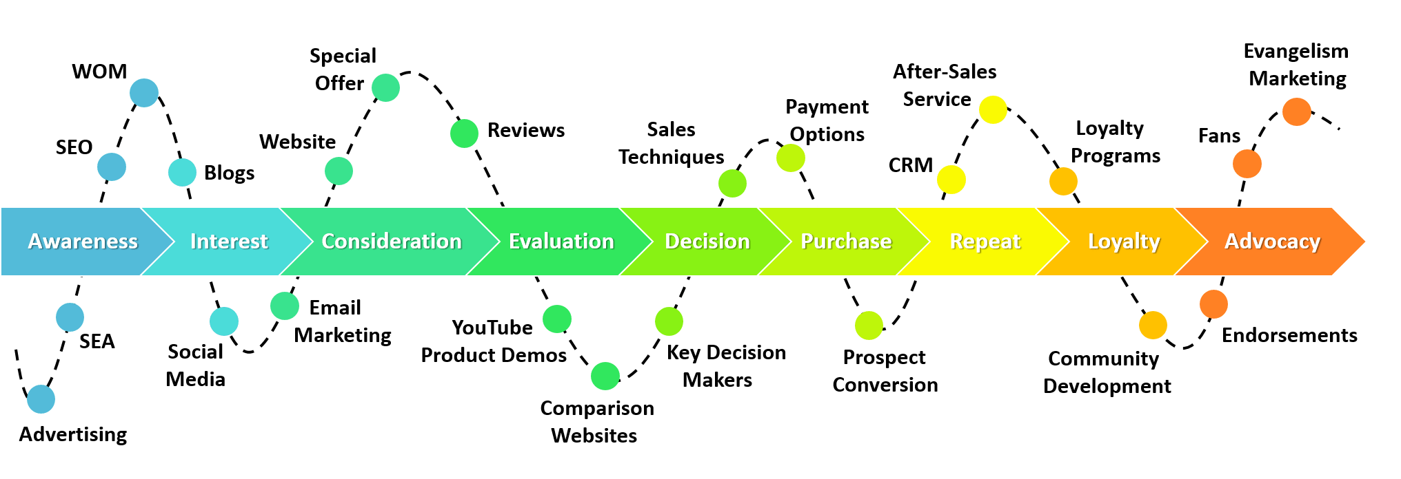
Рисунок 1.2 - Карта шляху користувача

Подорож користувача частково нагадує воронку продажів, але має суттєві відмінності:
- Нелінійність - покупець може пропускати різні стадії на шляху до продажу, повертатися на одну і ту ж по кілька разів;
- Включає і постпродажну взаємодію з компанією
- Враховує цільові дії на кожному етапі
До появи цифрових технологій здавалося, що досить «згодувати» побільше реклами потенційному клієнту - і він перетвориться на покупця. Але з'явився інтернет, а з ним і додаткові канали, за якими можна дізнатися про товар і вибрати підходящу пропозицію. Бренди більше не контролювали весь потік інформації, який міг отримати клієнт - а значить, не могли управляти його рішенням безпосередньо.
Згодом маркетологи дійшли висновку, що є ще один спосіб боротися з конкурентами, крім ціни або якості. Потрібно дізнатися, чим живе клієнт до і після покупки, а потім використовувати ці знання, щоб його утримати.

1.4 Поняття атрибуції

В інтернет-маркетингу та веб-аналітиці поняття атрибуції означає ідентифікацію набору дій користувача і надання кожній дії певної цінності у відповідності із бажаним результатом [29]. Іншими словами, маркетингова атрибуція - це аналітичне уявлення того, які маркетингові тактики призводять до конверсії. В подальшому розглядаємо її у відношенні рекламних каналів, які допомогли залучити користувача.
Атрибуція дає певний рівень розуміння того, яка комбінація та порядок дій заохочують користувача до певного шаблону поведінки. Правильно настроєна атрибуція зазвичай виражається у рості рівня конверсії - відношенні кількості користувачів з цільовою дією до загальної кількості користувачів [13].
Призначення атрибуції в тому, щоб визначити, які канали та повідомлення мають найкращий вплив на рішення про конверсію або цільовий крок і чисельно оцінити вплив показу кожного рекламного оголошення на процес прийняття рішень користувача, тобто на його ймовірність “конвертуватися”.
Розуміння що і в якій мірі впливає на цільову аудиторію допомагає маркетологу оптимізувати витрати ресурсів на ті чи інші маркетингові канали. Розуміння потоку конверсії в цілому дозволяє збільшити точність аналізу даних з різних каналів [12].
Для маркетологів необхідність такого аналізу доповнюється ще й необхідністю оцінки кампаній з точки зору різниці між їхньою ефективністю та витраченими ресурсами вираженою у певних метриках (ROI, ROAS, CPA, CPC, CTR та безліч інших), а також плануванням та прогнозуванням майбутніх кампаній.
Прогресивні методи маркетингової атрибуції потребують накопичення даних з багатьох каналів для того щоб переконатися в адекватності розподілу ваги кожної взаємодії. Наприклад, якщо користувач встиг побачити певний банер або рекламу в пошуковому сервісі, але конверсія відбулась лише після спеціальної пропозиції по email, маркетолог може зробити висновок, що розсилка дає кращу конверсію.
Модель атрибуції, яка використовується у вашому проекті лежить в основі оцінки рекламних каналів та управління маркетинговим бюджетом. Тому від якості та точності моделі атрибуції напряму залежить виконання плану продаж та росту бізнесу.
Щоб досягти цілісності даних необхідних для ефективної моделі атрибуції маркетологу необхідні прогресивні аналітичні платформи, які здатні перевести великий об’єм даних на персоналізований рівень.
Для розподілу цінності конкретної покупки необхідно оцінювати кожну сесію, а не тільки сесію перед покупкою. Отримавши оцінку розподілу цінності на рівні сесії ми легко можемо знайти цінність каналу в цілому, об’єднавши вклад сесій з однаковими каналами. У результаті, якщо користувач перед покупкою взаємодіяв з різними рекламними кампаніями, свою цінність від цієї покупки отримає кожна з них.
Ключова проблема застосування атрибуції полягає саме в справедливому розподілі цінності продажів між маркетинговими каналами на шляху користувача

Висновки до Розділу 1

Маркетингове середовище постійно розвивається. Разом з ним розвиваються підходи і методи оцінки ефективності маркетингових кампаній. Традиційний підхід стратегічного планування, заснований на аналізі ринку, застарів, а на зміну йому з’явилися поглиблені методи аналізу і оцінки ефективності маркетингових кампаній.
Модель маркетинг-мікс допомагає вам зрозуміти, як ваш маркетинг впливає на генерацію додаткових продажів, визначити найбільш ефективні канали реклами, отримаєти прогнози результатів ваших сьогоднішніх маркетингових рішень і в підсумку оптимізувати свій маркетинговий бюджет.
Атрибуція дає більш глибоке уявлення і, на відміну від МММ, дозволяє оптимізувати маркетингову стратегію деталізовано. Моделі атрибуції не потребують такого затяжного процесу збору даних, а можуть працювати і підтримуватися в реальному часі та в цілому є більш ефективним інструментом для оцінки маркетингового впливу на продажі.

Розділ 2 Моделі атрибуції

2.1 Види моделей атрибуції

Внаслідок стрімкого зростання онлайн-рекламних продуктів сьогодні маркетингові організації мають значно більше даних щоб слідкувати за своєю ефективністю та ROI, з’явились нові метрики для їх вимірювання, CPC, CPM, CPA, CTR, що дало фундамент для розвитку різноманітних моделей атрибуції. Існують десятки можливих моделей атрибуції.
Моделі можна класифікувати різними способами в залежності від того, яка логіка використовується при розрахунку. Основна класифікація поділяє їх на 3 блоки:
1. Одноканальні моделі - тобто коли цінність конверсії цілком передається одному джерелу. Сюди відносять моделі “Перший клік”, “Останній клік” та інші.
2. Мультиканальні моделі - тобто коли цінність конверсії певним чином розподіляється між джерелами, які так чи інакше були задіяні на шляху користувача до конверсії, даючи їм певну вагу. Сюди відносять моделі “Рівномірні ваги ”, “Часове згасання” та інші
3. Алгоритмічні (ймовірнісні) моделі. Використовують методи машинного навчання, статистичне моделювання та методи інтелектуального аналізу даних для виведення ймовірностей конверсії з усіх маркетингових каналів, які потім можуть бути використані для зважування точок дотику, що передують конверсії. Після присвоєння кожній точці дотику ваги, загальну цінність (вагу) джерела можна оцінити агрегувавши ваги його точок дотику. Сюди відносять “Data-Driven”, “Ланцюги Маркова” та інші.

2.2 Аналіз і порівняння базових моделей атрибуції

Розглянемо для прикладу шлях користувача, що складається із 5 точок входу і типовим сценарієм.
Користувач вперше побачив рекламу сайту в групі у соцмережі Facebook (Referral). Перейшовши за посиланням відбулося знайомство з брендом. Через якийсь час він випадково побачив і клікнув на знайомий логотип на банері з іншого сайту (Retargeting). Нарешті користувач почав формувати інтерес до продукції компанії, зробивши відповідні запити у пошуковому сервісі (Organic, CPC), обрав товар, зберіг сайт у закладки браузера. Покупка відбулася після прямого переходу за посиланням на наступний день (Direct)
Схематично даний сценарій (шлях) користувача зображено на рис. 2.1

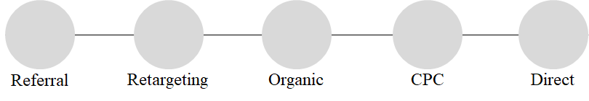
Рисунок 2.1 - Зразок шляху користувача

Почнемо зі стандартних одноканальних та мультиканальних моделей атрибуції.
Аналіз будемо проводити у стилі SWOT

1. За першим кліком (First Click, First Interaction) (див. рис. 2.2)

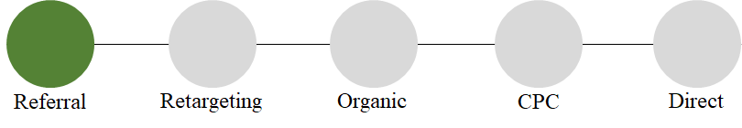
Рисунок 2.2 - Атрибуція за першим кліком

Опис: вся цінність, отримана від конверсії, атрибутується першому каналу, який познайомив користувача з брендом [14].
Аргументи: якщо б не цей, перший канал, не відбулося б знайомство користувача з брендом, не було б покупки, нічого було б атрибутувати
S: легко настроюється
W: не дає розуміння взаємозв’язків між каналами, не показує усю картину
O: підходить для бізнесів, поточною метою яких є підвищення впізнаваності
T: переоцінює канали і кампанії налаштовані на формування попиту та впізнаваності бренду

2. За останнім кліком (Last Click, Last Interaction) (див. рис. 2.3)

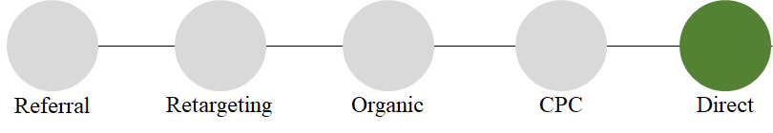
Рисунок 2.3 - Атрибуція за крайнім кліком

Опис: вся цінність, отримана від конверсії, атрибутується останньому каналу перед покупкою [14].
Аргументи: останній канал спонукав користувача до покупки, тому логічно атрибутувати цінність конверсії саме йому
S: проста і популярна модель, ідеальна для швидких покупок
W: не дає розуміння взаємозв’язків між каналами, не показує усю картину
O: підходить для бізнесів з швидким циклом продажів і малою кількістю каналів
T: ігнорує вклад передуючих каналів у конверсію

3. За останнім платним кліком (Last Non-Direct та Last Paid Click) (див. рис. 2.4)

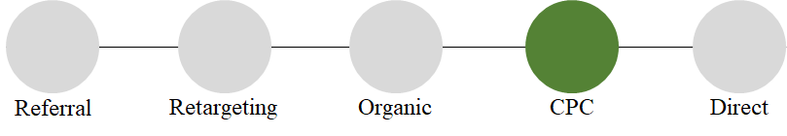
Рисунок 2.4 - Атрибуція за останнім платним кліком

Опис: модифікації Last Click, які ігнорують відповідно прямі переходи та безплатні канали (наприклад безкоштовний пошук або партнерські програми), якщо саме вони є останніми перед покупкою, та атрибутують цінність конверсії останньому платному каналу перед ними [14].
S: дозволяє ігнорувати незначні з точки зору маркетингу канали і зосередитися на платних
W: ігнорує вклад передуючих каналів у конверсію, не показує усю картину
O: підходить для оцінки ефективності конкретного платного каналу для бізнесів із швидким циклом продаж, для яких впізнаваність бренду не суттєва
T: ігнорує вклад передуючих каналів у конверсію

4. Лінійна модель (див. рис. 2.5)

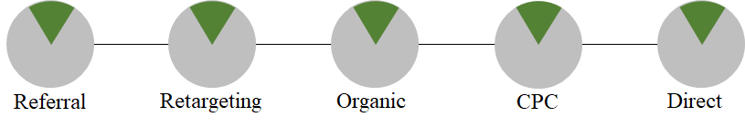
Рисунок 2.5 - Лінійна атрибуція

Опис: цінність конверсії порівну розподіляється між усіма каналами у ланцюгу [14]
Аргументи: кожна точка входу і повернення важлива. випадання будь-якого елементу обрубує ланцюг
S: проста модель, проте більш продвинута за одноканальні, враховує всі сесії перед покупкою
W: не враховує взаємозв’язки між каналами
O: дана модель підходить для компаній, яким однаково важливі всі сесії клієнта, бізнесам із довгим циклом продажів
T: неоптимальна при плануванні та перерозподілі бюджету маркетингових кампаній, адже не дає розуміння ефективності окремих каналів

5. Позиційна або U-подібна модель (див. рис. 2.6)

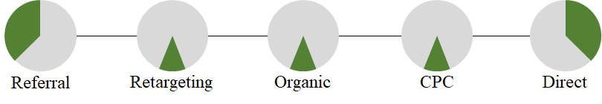
Рисунок 2.6 - U-подібна атрибуція
Опис: атрибутує найбільшу цінність крайнім каналам у ланцюгу, канали між ними отримують рівні долі. Є в певному розумінні сумішшю моделей First Click, Last Click та лінійної [14].
Аргументи: етапи знайомства та покупки є найважливішими, інші етапи також мають вплив, проте значно менший
S: урахування усіх сесій, атрибутування найбільшої цінності найважливішим каналам
W: недооцінка етапів всередині ланцюга, які можуть мати більш значний вплив, ніж закладено у моделі
O: підходить для компаній, зосереджених як на залученні нових користувачів, так і на конвертуванні наявних, не підходить для бізнесів із або досить довгою воронкою продаж, або із критично важливими етапами всередині неї
T: надто сильно піддається впливу аномалій та помилок у даних. Рекомендується впроваджувати лише за наявності відповідної експертизи

6. Модель із затримкою у часі (див. рис. 2.7)

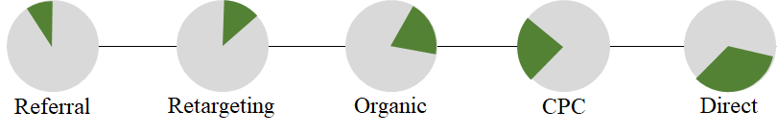
Рисунок 2.7 - Атрибуція із затримкою у часі

Опис: цінність від покупки розподіляється за зростанням відповідно до місця каналу у шляху користувача. Останній канал отримує найбільшу цінність, але не всю [14].
S: дозволяє врахувати усі сесії клієнта. Всі канали отримують свою частку від конверсії, актуалізує вклад “свіжих” точок дотику
W: ефективно працює лише в ідеальних умовах (наприклад описана на початку ситуація в якій випадковий клієнт поступово перетворюється в “ліда” (lead), а згодом і в покупця), не враховує різноманіття дій клієнта всередині ланцюга і цінність цих дій для конверсії
O: підходить для оцінки акційних або обмежених у часі рекламних кампаній, а також компаній з короткою воронкою продажів (наприклад з монетизацією за підпискою)
T: -
Що об’єднує описані моделі?
- Відсутність персоналізації
- Слабке розуміння воронки
- Залежність від експертних оцінок
- Не враховується взаємозв’язок між каналами
- Статичність
- Негнучкість
- Наявність “упередженого виживання” в результатах

2.3 Аналіз і порівняння алгоритмічних моделей атрибуції

Існує 3 основні підходи і відповідно 3 основні алгоритмічні моделі атрибуції

2.3.1 Атрибуція на основі даних

Атрибуція на основі даних (Data Driven) дозволяє при розподілі цінності конверсій враховувати, як відвідувачі знайшли вашу компанію. Дана модель розподіляє цінність конверсії на основі кореляції між наявністю відповідного каналу в ланцюгу та власне конверсією ланцюга, незалежно від його позиції в ньому. Фактично її задачею є оцінити, як присутність каналу у ланцюзі впливає на конверсію ланцюга.
Ця модель знайшла застосунок у сервісі Google Analytics, яка може збирати дані з різних джерел-продуктів Google, при цьому враховує як ланцюги із конверсією, так і без конверсії. Точність моделі зростає зі збільшенням кількості даних [21].
На відміну від стандартних моделей на основі позиції або правил, дана модель використовує справжні живі дані, які можуть змінюватися з часом і тим самим перерозподіляти ваги відповідних ланцюгів.
В основі моделі лежить Вектор Шеплі - принцип оптимальності розподілу загального виграшу між гравцями в кооперативній грі на основі їх вкладу в успіх коаліції, розроблений нобелівським лауреатом Ллойдом Шеплі.
Для підрахунку вектора Шеплі використовується наступна формула

$${Ф(v)}_{i}=\sum_{i ϵ K}{\frac{(k-1)!(n-k)!}{n!}(v(K)-v(K\backslash i))}$$

Де n - кількість гравців (в нашому випадку загальна кількість каналів)
K - коаліція (поточний ланцюг),
k - кількість учасників коаліції K,
v - функція виграшу (цінність ланцюга).
Модель атрибуції на основі даних розраховує різницю в конверсії між ланцюгами, в яких відсутній поточний канал, і тими, в яких він присутній (див. рис. 2.8)
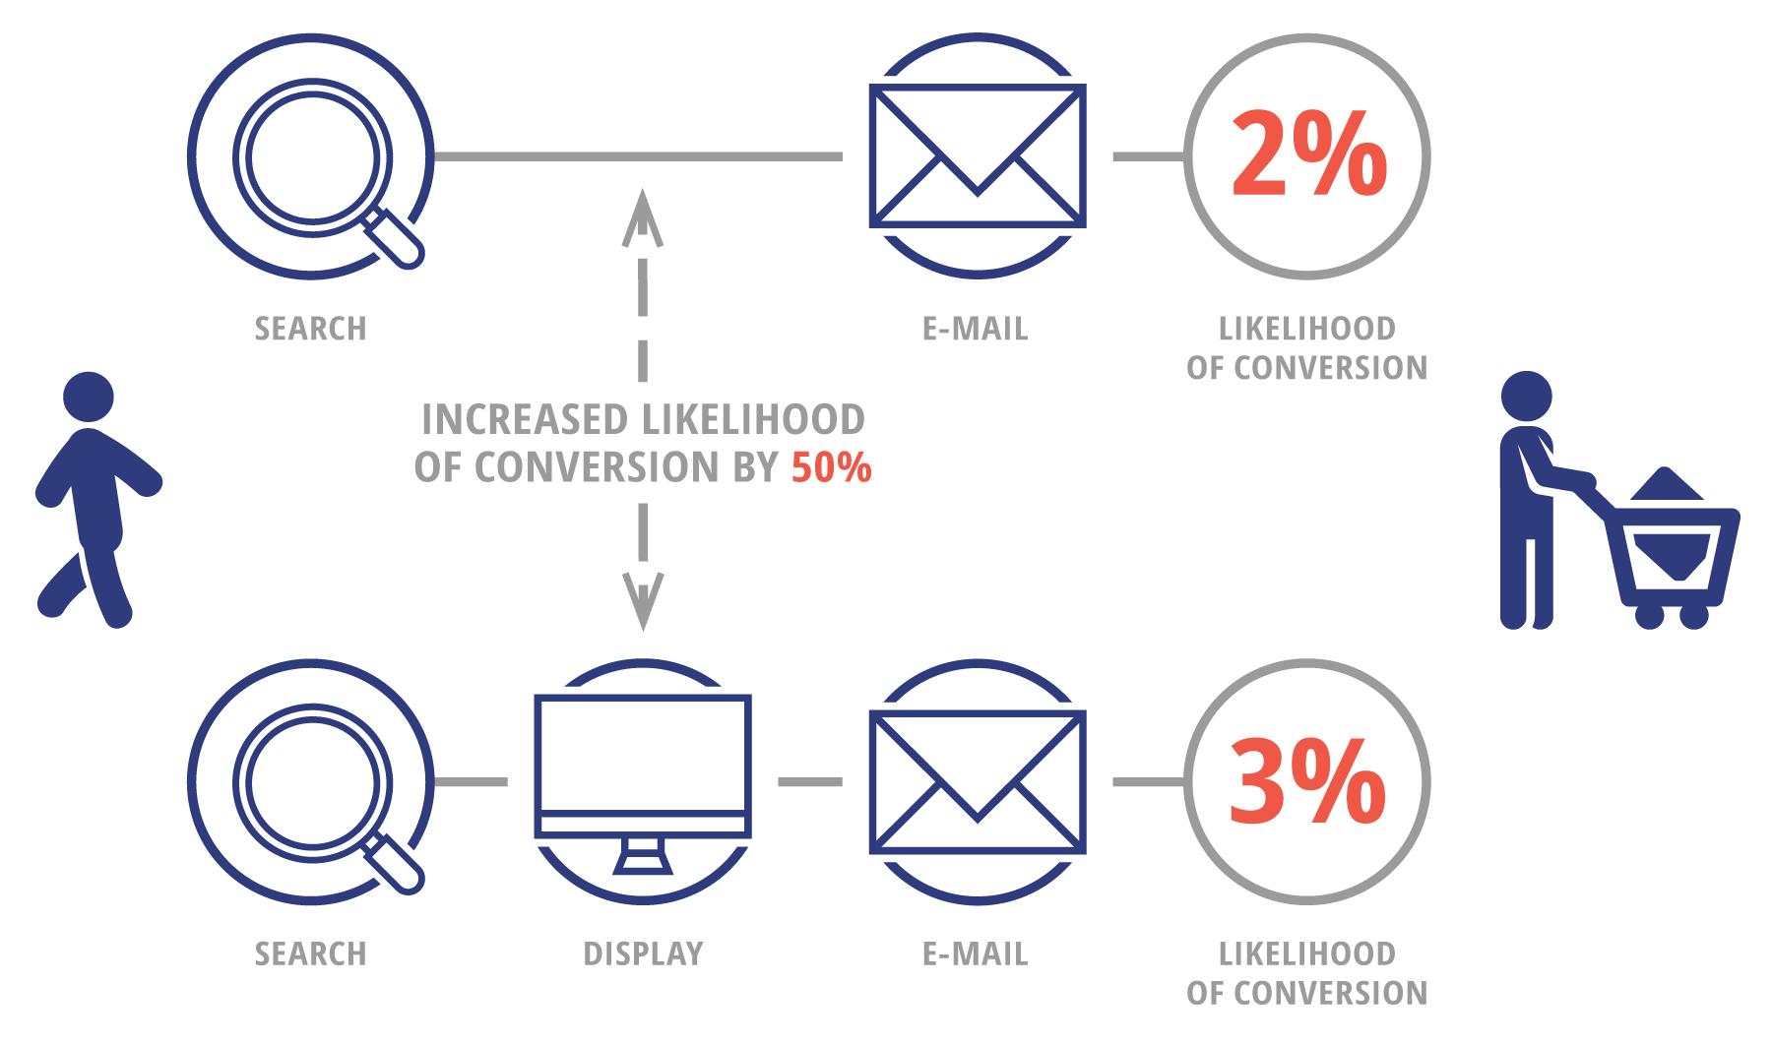
Рисунок 2.8 - Атрибуція на основі даних

Серед іншого, перевагою моделі є можливість управляти функцією виграшу, наприклад якщо вам важлива не тільки сама покупка, але й додавання товару у корзину перед нею, ви можете задати розмір виграшу за проходження цього етапу. Таким чином, дані про переходи дозволяють зрозуміти, які оголошення найбільш ефективні для досягнення ваших цілей.
Модель ідеально підходить для ефективного розподілу рекламного бюджету, адже є динамічною та об’єктивною, що зумовлюється використанням для аналізу власних даних компанії [17].
Серед її мінусів можна виділити хіба що складність впровадження (необхідність великої кількості даних для запуску, аналітичних та обчислювальних можливостей) та ігнорування просування всередині воронки.

2.3.2 Атрибуція на основі воронки

Проблема описаних вище моделей в тому, що цінність конкретної сесії фактично не залежить від поведінки користувача в ній. Дана модель пропонує переосмислити загальний підхід до атрибуції.
Ідея в тому, щоб використовувати для оцінки більш продвинуті дані, а саме дані про проходження користувачем воронки. Це дозволяє більш об’єктивно підійти до оцінки кампаній, оцінивши реальный вплив каналу на поведінку користувача всередині сесії [17].
Будь-який бізнес має свою воронку продажів. Концептуально ідея воронки - це ментальна мандрівка користувача з першого враження від продукту до рішення заплатити за нього. Воронка зазвичай виражається у рості рівня зацікавленості користувача в продукті. Для цього існує модель етапів (див. рис. 2.9), які можуть різнитися для різних бізнесів.

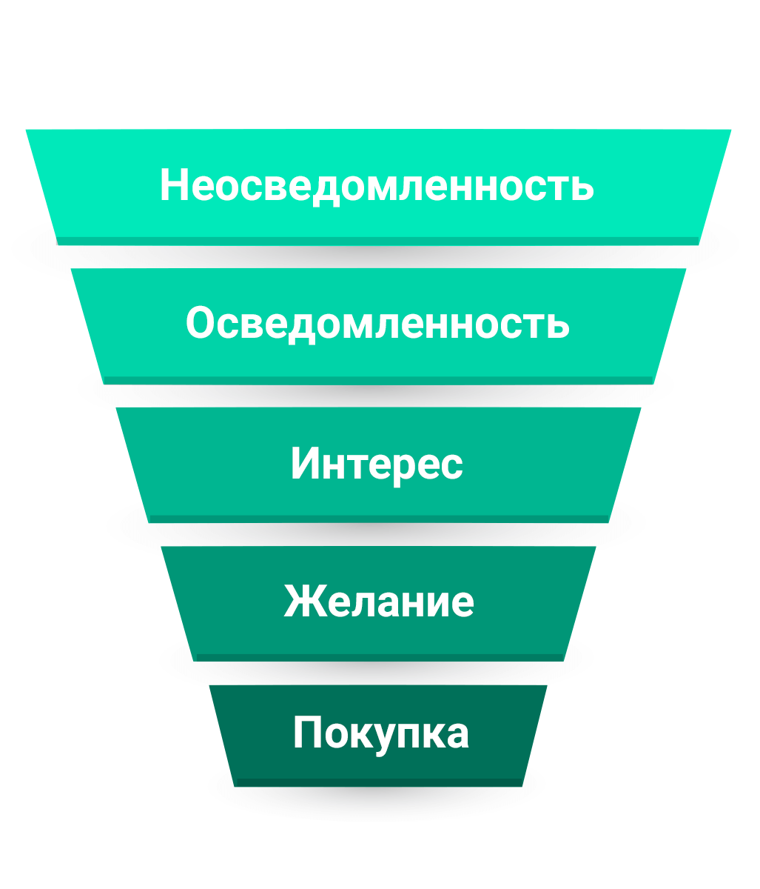
Рисунок 2.9 - Концепція воронки
Для прикладу використаємо стандартну воронку інтернет-магазину, що складається з 5 основних етапів:
- Візит
- Корисний візит
- Перегляд товару
- Додавання товару в корзину
- Покупка товару
Ефективність рекламних кампаній для різних етапів може бути різна. Тому необхідно оцінювати кожен крок з урахуванням проходження користувачем воронки, а не тільки завершенням повного циклу. Це дозволить врахувати цінність навіть тих сесій, в яких не було покупки, проте було просування по воронці.
Алгоритм розрахунку даної атрибуції наступний:
- Розраховуємо цінність проходження кожного етапу воронки
- Розраховуємо цінність сесій, які допомагають просуватися по воронці
- Агрегуємо цінність за кампаніями
Очевидно, що не всі етапи воронки пройти однаково складно для користувача, наприклад візит відбувається у кожній сесії, а покупка далеко не у кожній. Тут доцільно використати конверсію між етапами, яка буде показувати, яка частина користувачів переходить з одного в інший, доєднавши її до базової моделі воронки (див. рис. 2.10).

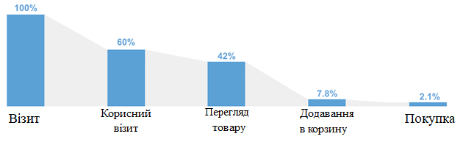
Рисунок 2.10 - Воронка і конверсії

Відповідно модель будується таким чином, щоб цінність за проходження етапу воронки мала від’ємну кореляцію з конверсією на цьому етапі. Методи для розрахунку самої цінності можуть бути різні, наприклад наступний [17]:
- Отримуємо статистику кількості користувачів на кожному етапі воронки ($C_{i}$)
- Розраховуємо конверсію етапу ($К_{i}=C_{i}/C_{i-1}$)
- Ставимо оцінку за етап ( $Б_{i}=1-К_{i} )$
- Нормуємо вектор оцінок ($Ц_{i}=\frac{Б_{i}}{\sum_{i}{Б_{i}}}$)
Отримані результати заносимо в таблицю (див. табл. 2.1)

Таблиця 2.1 - Оцінка цінності етапів воронки
Етап | Користувачі | Конверсія | Балл | Цінність
Візит | 100% | - | - | -
Корисний візит | 60% | 60% | 0,40 | 0,18
Перегляд товару | 42% | 70% | 0,30 | 0,13
Додавання у корзину | 7,8% | 19% | 0,81 | 0,36
Продовження таблиці
Етап | Користувачі | Конверсія | Балл | Цінність
Покупка | 2,1% | 27% | 0,73 | 0,33

Для того щоб розрахувати цінність самої сесії необхідно знайти суму цінності етапів, які в цій сесії були пройдені вперше. У випадку описаному на початку розділу матимемо наступний розподіл (див. рис. 2.11) цінності покупки.

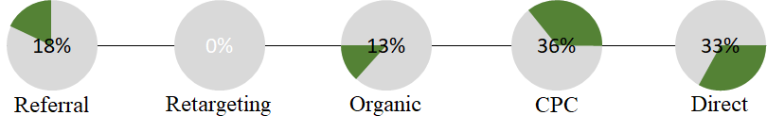
Рис. 2.11 Результат атрибуції на основі воронки

У результаті отримуємо модель, яка також будується на власних емпіричних даних компанії, але зовсім іншим підходом. Цей підхід не потребує великої кількості даних, гарно масштабується та ідеально підходить бізнесам, які роблять акцент на розвитку власної воронки.

2.3.3 Атрибуція на основі Ланцюгів Маркова

Ланцюг Маркова - послідовність випадкових подій зі скінченним або зліченним числом результатів, яка характеризується марківської властивістю, тобто на кожній ітерації майбутній стан залежить лише від поточного, а не від минулих станів.
Атрибуція на основі ланцюгів Маркова дозволяє відповісти на питання “Як видалення каналу вплине на конверсію”.
В якості прикладу розглянемо 3 користувацьких шляхи між каналами С1, С2 та С3:
- С1 → C2 → C3 → Покупка.
- C1 → Неуспішна конверсія.
- C2 → C3 → Неуспішна конверсія.
Алгоритм дій при побудові даної моделі наступний:
1. Зображуємо шлях користувача у вигляді орієнтованого графу з каналами в якості вершин (+стартова вершина “Старт” та 2 можливі термінальні стани “Конверсія” та “Нічого” (або null) ) і статистичних ймовірностей переходу між ними в якості перехідних ймовірностей ($p_{ij})$, які легко отримати розбивши ланцюги на пари (див. рис. 2.12) і агрегувавши дані на рівні каналів (див. рис. 2.13).

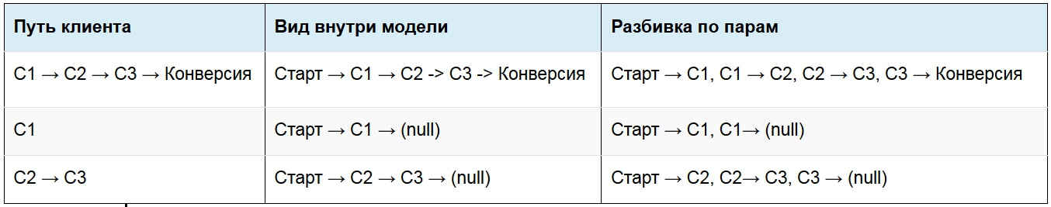
Рисунок 2.12 – Розбиття шляхів користувача на попарні переходи [17]

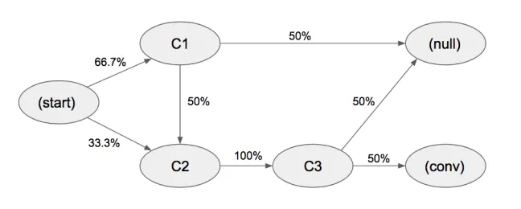
Рисунок 2.13 - Приклад ланцюга Маркова [19]

Додатково необхідно розрахувати конверсію ланцюга знайшовши ймовірність потрапляння у вершину “Конверсія” ($P)$

$$P=(0.667*0.5+0.33)*1*0.5 = 0.33$$

2. Знаходимо частосту втрачання конверсії при відсутності вершини ($P_{i})$

В даному випадку $P_{1}=0.33*1*0.5 = 0.167, { P}_{2}=P_{3}=0$

3. Оцінюємо “ефект видалення” (removal effect) (див. рис. 2.14) за формулою:
$$R_{i}=1-\frac{P_{i}}{P}$$

В даному випадку $R_{1}=0.5, R_{2}=R_{3}=1$

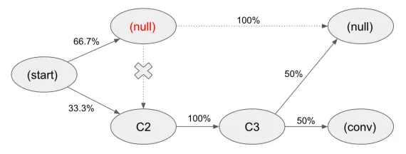
Рисунок 2.14 - Видалення вершини з ланцюга [19]

4. Нарешті нормуємо отримані значення для розрахунку цінності

$$V_{i}=\frac{R_{i}}{\sum_{i}{R_{i}}}$$

Таким чином атрибуція на основі ланцюгів Маркова дозволяє оцінити взаємний вплив каналів на користувача.

2.4 Конструювання власної моделі атрибуції

На основі описаних підходів до атрибуції можна будувати й власні моделі, наприклад методами статистичної класифікації або машинного навчання.
До розроблюваної моделі є 2 ключові вимоги:
- Достовірність - модель має враховувати об’єктивний вклад кожного каналу
- Прозорість - логіка розрахунків має бути аудийованою та відтворюваною для впевненості у результаті.
Розглянемо інші популярні підходи до побудови моделі атрибуції [29].
- Поведінкові моделі - розглядають рекламні дані як сукупність точок виду $\left\{\left(X_{i}, A_{i}, Y_{i}\right)\right\}$, де відповідно $X_{i}$- коваріати (користувач+оголошення), $A_{i}ϵ\{0,1\}$,$Y_{i}ϵ\{0,1\}$- булеві індикатори відповідно для здійснення користувачем перегляду оголошення і конверсії
- Моделі споживчого вибору - розглядають умовні математичні сподівання конверсії $Y$ на $\left\{\left(X, A\right)\right\}$($u(x,a) =E(Y|X=x,A=a)$)
- Теорія корисності - максимізація очікуваної корисності результатів на основі функції корисності Неймапа-Моргенштерна
- Гіпотетичні процедури - виокремлення ефекту відхилення від звичайної поведінки користувача без маркетингового впливу.
- Пошук коаліцій – використання методів кооперативної теорії ігор для аналізу шляхів користувача

2.5 Поширені помилки в атрибуції

Що може бути гіршим за ніяку модель атрибуції? - Погана модель атрибуції.
Хоча атрибуція і є ефективним інструментом оптимізації рекламних витрат, це твердження відноситься тільки до правильно застосованої та налагодженої моделі. Неефективна модель атрибуції невідкладно негативно вплине на ваш ROI та підвищить CPA. До того ж в даних зазвичай існують аномалії, які можуть призвести до неправильного підрахунку цінності і таким чином привести до неправильного розподілу рекламних бюджетів та втраті прибутків компанії.

Серед таких помилок виділяють [10]:
Помилка узагальнення
Більшість моделей побудовані на певних узагальненнях і не використовують персоналізовані дані, що призводить до нечітких поверхневих висновків. Для уникнення цього модель має будуватися на особистісному рівні.
Помилка кореляції
Зачасту при аналізі шляху користувача може здатися, що між подіями існує певний причинно-наслідковий зв’язок, хоча це не завжди так. Для підтвердження або спростування наявності кореляції між діями користувача необхідні статистичні дані на рівні ринку
Помилка бази
Під “базою” розуміють головну цільову аудиторію компанії. Слід враховувати, що деякі клієнти приймають рішення про покупку ще до того, як побачать рекламу і, таким чином, в даному випадку повідомлення виступає у ролі провідника, а не фактора впливу. Однак, моделі сприймають дану ситуацію як позитивний вплив
Помилка дешевизни
Важливим є не тільки те, яка реклама показується користувачеві, але й те, що саме рекламується. Реклама більш дешевого товару матиме вищу базову конверсію для цільової аудиторії.
Помилка онлайн зміщення
У випадку, якщо ваша модель заснована лише на онлайн-джерелах, але бізнес може працювати й оффлайн, модель за замовчуванням буде не об’єктивною через потенціальний зв’язок між цими видами діяльності. Навіть за неможливості синхронізувати оффлайн та онлайн джерела та дані, маркетолог повинен враховувати зв’язок між ними
Помилка брендовості
Моделі атрибуції часто можуть не помітити взаємозв'язок між ростом впізнаваності і сприйняттям бренду та поведінкою споживачів, або лише розглядатимуть їх на рівні тенденцій.
Маркетолог має забезпечити здатність моделі враховувати взаємозв’язок між конверсіями та ростом впізнаваності бренду та іншими стратегічними брендовими ініціативами
Помилка несегментованості
Поширена помилка вважати, що всі креативи та канали однаково впливають на різні аудиторії. Наприклад, менш ефективний в загальному креатив може показувати значні результати для меншої, більш цільової аудиторії. Це підкреслює важливість персоналізованого підходу
Географія
Більшість моделей не зважають на такі фактори, як погода чи відстань споживача до місця розташування. Проте для кожного бізнесу існують певні особливості, які так чи інакше будуть впливати на користувача. Наприклад для роздрібної торгівлі важливо знаходитись неподалік від клієнта, а для онлайн-кінотеатру погана погода є додатковим фактором росту аудиторії.
Мітки
Найбільша проблема в даних для аналізу в тому, що значна кількість користувачів регулярно очищають “cookies” в своїх браузерах, а для інших вони очищаються автоматично через 30 днів без активності згідно рекомендацій Network Advertising Initiative (NAI), що становить проблему при відслідковуванні повного шляху користувача. Цю проблему намагаються вирішувати продвинуті аналітичні сервіси на зразок OWOX BI та Google Analytics, проте об’єктивна реальність показує, що ідеальну модель атрибуції на сьогоднішній день побудувати майже неможливо.

Не відповідність атрибуції МММ
Критерії оцінки якості моделі атрибуції можуть відзрізнятися для різних реалізацій МММ. Тому, завжди необхідно переконатися, що побудована модель адекватна відносно бізнес-цілей та потреб ринку. Необхідно виділити основні фактори успіху моделі для адекватного розподілу цінності при її досягненні

Висновки до Розділу 2

Модель атрибуції, яка застосовується у бізнесі може бути як другом так і ворогом. Для коректної роботи моделі необхідно розуміти як сильні так і слабкі сторони бізнесу та моделі, а також їх сумісність
Зважаючи на описані у розділі плюси та мінуси моделей атрибуції можна створити наступну порівняльну таблицю (див. табл.2.2) :

Таблиця 2.2 - Порівняння моделей атрибуції [17]
Критерій | FC | LC | LP | Лінійна | Пози-  ційна | Затри-мка | Дані | Воронка | Ланцюги Маркова
Складність | + | + | + | ++ | ++ | +++ | ++++ | +++ | ++++
Точність | + | + | + | ++ | ++ | +++ | ++++ | ++++ | ++++
Врахування усіх етапів | - | - | - | + | + | + | + | + | +
Оцінка взаємного впливу етапів | - | - | - | - | - | - | + | + | +
Можливість врахування оффлайн даних | - | - | - | - | - | - | - | - | +

Продовження таблиці
Критерій | FC | LC | LP | Лінійна | Позиційна | Затримка | Дані | Воронка | Ланцюги Маркова
Переоцінка перших каналів | + | - | - | - | + | - | - | - | -
Недооцінка перших каналів | - | + | + | - | - | + | + | + | +
Недооцінка каналів у середині | + | + | + | - | + | - | - | - | -
Недооцінка каналів у кінці | + | - | - | - | - | - | - | - | -
Переоцінка каналів у кінці | - | + | + | - | + | + | + | - | -

Конструювати власну алгоритмічну модель атрибуції можна грунтуючись на різних підходах і методах, проте слід уникати розповсюджених помилок в даних та висновках.

РОЗДІЛ 3 АНАЛІЗ ПРОГРАМНОГО ПРОДУКТУ

В третьому розділі роботи розглядається практичне застосування розглянутих вище моделей маркетингової атрибуції та аналіз отриманих результатів. В роботі використовуються реальні маркетингові дані, надані українською e-commerce компанією за 2019 рік

3.1 Формулювання вимог до програми

Зважаючи на отримані попередні результати аналізу якості моделей, задачею програмного продукту є порівняти якість атрибуції на основі воронки та ланцюгів Маркова, а також оцінити рівень покращення та відмінності від базової для індустрії моделі за останнім кліком.
Також необхідно оцінити маркетингові показники окремих каналів, такі як ROI (ROMI) і надати рекомендації про оптимізацію, збільшення або зменшення витрат на маркетингові канали.
Для цього необхідно побудувати систему, яка складається з таких рівнів ієрархії:
- Збір даних
- Обробка даних
- Розрахунок цінності каналів
- Розрахунок ефективності маркетингу
- Аналіз результатів

3.2 Розробка архітектури і функціональної схеми програми

Розробка програмного продукту відбувається у декілька етапів:
- Збір даних про поведінку користувача на сайті, канали та точки входу, маркетингові витрати, проходження основних етапів воронки, а саме: “Перегляд товару”, “Додавання товару у корзину”, “Початок оформлення замовлення”, “Підтвердження замовлення”; групування окремих дій у сесії.
- Формування користувацьких шляхів за принципом послідовності сесій до першої покупки або при часовій затримці у 90 днів з моменту останньої дії
- Попередня обробка даних, отримання показників конверсії та середнього чеку, усунення аномалій в даних, узгодження фактичних показників ефективності з результатами попереднього аналізу
- Програмування моделі атрибуції
- Оцінка ефективності маркетингової стратегії
- Аналіз та порівняння результатів. Висновки щодо ефективності каналів

3.3 Вибір інструментальної платформи для реалізації програми, інструкція по експлуатації програми

Відповідно до наведеного плану роботи, програмний продукт складається з окремих підпрограм для виконання кожного етапу
Збір даних відбувається за допомогою серверного компьютера за підтримки аналітичних сервісів Google Analytics та OWOX BI.
Для формування користувацьких шляхів використовується SQL-запит до хмарного сховища Big Query.
Отримані дані мають наступний вигляд (див рис 3.1):
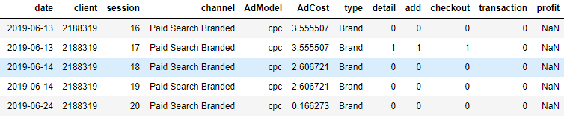
Рисунок 3.1 - Вигляд даних

Тут і надалі:
- date - дата сесії
- client - порядковий номер клієнта
- session - порядковий номер сесії для клієнта
- channel - канал
- AdModel - модель оплати трафіку
- AdCost - вартість трафіку
- type - тип точки входу
- detail - ознака проходження першого етапу воронки - перегляд товару
- add - ознака проходження другого етапу воронки - додавання товару у корзину
- checkout - ознака проходження третього етапу воронки - початок оформлення замовлення
- transaction - ознака проходження четвертого етапу воронки - підтвердження замовлення
- profit - прибуток від транзакції
Подальші кроки виконуються в середовищі розробки Jupyter з використанням мови програмування Python
Для виконання роботи необхідні наступні бібліотеки і модулі Python:
- Numpy - бібліотека для роботи з масивами
- Pandas - бібліотека для роботи з таблицями
- Collections - допоміжна бібліотека контейнерів
- PyQt5 – інтерфейсова бібліотека
Основні функції програмного додатку:
- handle - функція для попередньої обробки вхідних даних
- info - функція, яка дає інформацію про конверсію
- costs - функція для розрахунку витрат
- marks - функція для оцінки вартості етапів конверсії
- last_click - розрахунок атрибуції за останнім кліком
- ways - функція для формування повних шляхів
- product_flow - розрахунок атрибуції на основі воронки
- transition_states - функція для формування попарних шляхів
- transition_prob - функція для формування ймовірностей переходу
- transition_matrix - функція для формування перехідної матриці
- removal_effects - функція для оцінки ефекту видалення
- markov_chain_allocations – розподіл цінності для ланцюга Маркова
- markov_chains - розрахунок атрибуції на основі ланцюга Маркова
- results - функція для об’єднання результатів

Програма управляється через меню, в якому є 5 функцій:
- Завантаження даних
- Виконання атрибуції за останнім кліком
- Виконання атрибуції на основі воронки
- Виконання атрибуції на основі ланцюгів Маркова
- Комплексна порівняльна таблиця результатів

Інтерфейс користувача виглядає наступним чином (див. рис. 3.2-3.5)

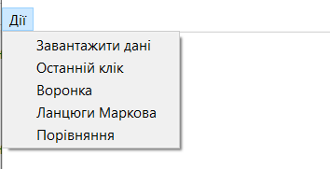
Рисунок 3.2 - Панель користувача

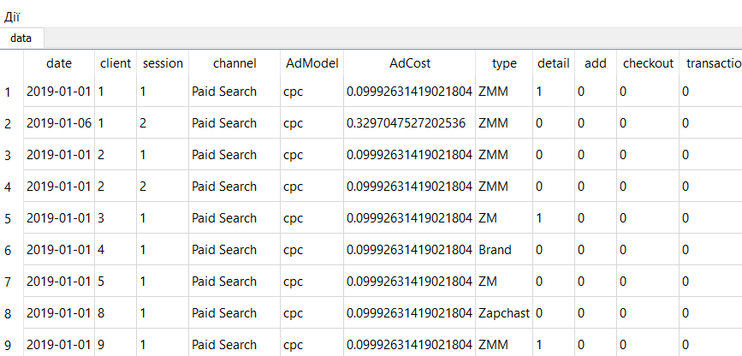
Рисунок 3.3 - Вигляд даних в інтерфейсі

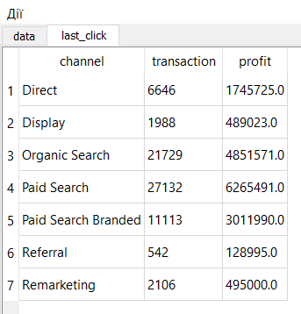
Рисунок 3.4 - Результати атрибуції

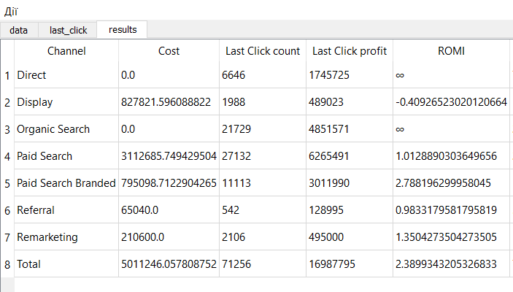
Рисунок 3.5 - Комплексна порівняльна таблиця результатів

3.4 Побудова системи

3.4.1 Попередня обробка даних

Перед тим як будувати обрані моделі необхідно провести попередній аналіз і обробку даних 10771880 сесій.
В даних наявні аномалії, при яких користувач перестрибує один або декілька етапів воронки. Для усунення таких аномалій будемо вважати, що для виконання наступного етапу обов’язково необхідно виконати попередній. Цього можна досягти перекриттям молодших ознак старшими. Після цього можна побачити розподіл сесій за ознаками (див рис 3.6-3.7).

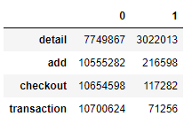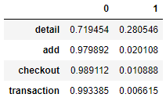
Рисунок 3.6 - Кількісний розподіл Рис. 3.7 - Відносний розподіл

Фактично, ми отримали показники конверсій етапів, які в подальшому будуть використані для моделі на основі воронки. Тепер можна перейти до побудови моделей

3.4.2 Модель за останнім кліком

Побудова моделі за останнім кліком є елементарною процедурою. Все що необхідно - знайти у вибірці ряди з ознакою конверсії та згрупувати дані за каналами. Однак, модель є базовою для e-commerce бізнесів і її результати будуть використовуватись надалі для аналізу алгоритмічних моделей
Результати роботи програми наступні (див. табл 3.1)

Таблиця 3.1 - Результати моделі за останнім кліком
Канал | Атрибутовано транзакцій | Атрибутовано прибутку
Direct | 6646 | 1745725
Display | 1988 | 489023
Organic | 21729 | 4851571
Paid | 27132 | 6265491
Branded | 11113 | 3011990
Referral | 542 | 128995
Remarketing | 2106 | 495000
Total | 71256 | 16987795

3.4.3 Модель на основі воронки

Модель на основі воронки будуємо за алгоритмом наведеним у 2.3.2.
Відповідно до отриманих на підготовчому етапі даних заповнюємо таблицю оцінок етапів воронки (див. табл 3.2).

Таблиця 3.2 - Оцінки етапів воронки
Етап воронки | Користувачі | Конверсія | Балл | Цінність
Візит | 100,00%
Перегляд товару | 28,05% | 28,05% | 0,72 | 0,29
Додавання в корзину | 2,01% | 7,17% | 0,93 | 0,37
Початок оформлення | 1,09% | 54,15% | 0,46 | 0,18
Підтвердження замовлення | 0,66% | 60,76% | 0,39 | 0,16

“Найскладнішим” етапом для користувача виявився етап додавання товару у корзину. У сервісі Google Analytics це виглядає наступним чином (див рис 3.8):
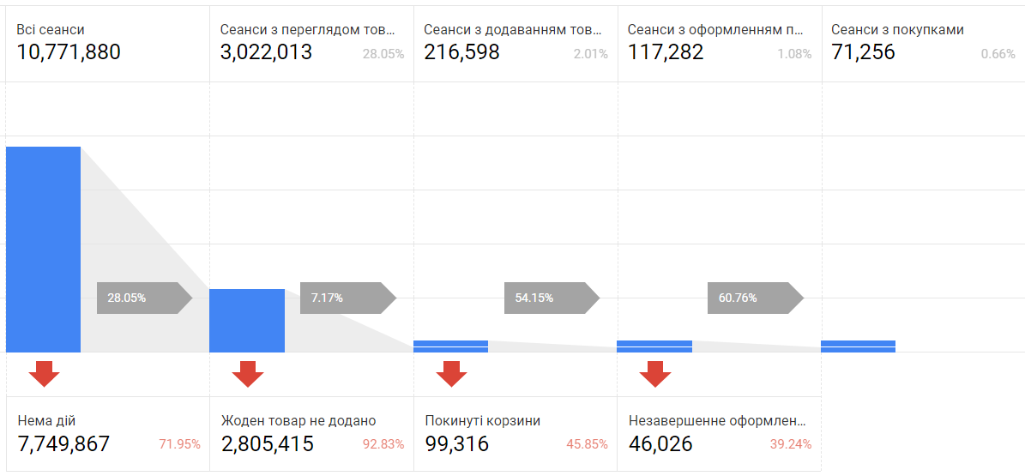
Рисунок 3.8 - Продуктова воронка в Google Analytics

Результати виконання роботи програми наступні (див. табл 3.3).

Таблиця 3.3 - Результати моделі на основі воронки
Канал | Атрибутовано транзакцій | Атрибутовано прибутку
Direct | 7294 | 1922278
Display | 1973 | 470022
Organic | 21846 | 4874155
Paid | 27450 | 6338270
Branded | 10819 | 2946560
Referral | 505 | 121801

Продовження таблиці
Remarketing | 1369 | 314710
Total | 71256 | 16987795

3.4.4 Модель на основі ланцюгів Маркова

Модель на основі ланцюгів Маркова відповідно будуємо за алгоритмом наведеним у 2.3.3.
Перехідна матриця для побудованого ланцюга Маркова має наступний вигляд (див. рис. 3.9)

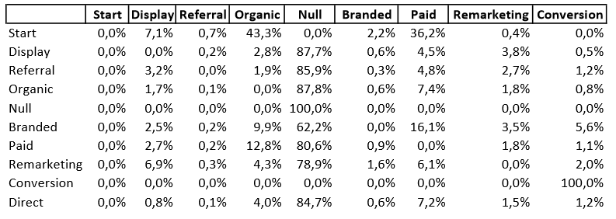
Рисунок 3.9 - Перехідна матриця

Результати виконання роботи програми наступні (див. табл 3.4).

Таблиця 3.4 - Результати моделі на основі ланцюгів Маркова
Канал | Атрибутовано транзакцій | Атрибутовано прибутку
Direct | 6855 | 1634334
Display | 3535 | 842837
Organic | 22108 | 5270604
Paid | 25382 | 6051308
Branded | 8891 | 2119552
Referral | 1133 | 270051
Remarketing | 3352 | 799109
Total | 71256 | 16987795

3.5 Аналіз результатів

Результати роботи програми необхідно проаналізувати з двох сторін -результати маркетингової стратегії та результати моделей атрибуції

3.5.1 Аналіз результатів роботи програми

Канали Organic та Direct є невід’ємною частиною будь-якого інтернет-бізнесу. Organic - трафік з пошукових сервісів, а Direct - прямі переходи за посиланням.
Їх неможливо відключити і вони безкоштовні у роботі. На “успіх” даних каналів впливають лише такі фактори як впізнаваність бренду та якість роботи з контентом сайту. Тим не менш, доволі численна частина аудиторії приносить компанії прибуток завдяки саме цим каналам.
Специфічність залучення через дані канали у тому, що вони більш орієнтовані на цільову аудиторію
За результатами роботи трьох моделей можна побудувати наступну таблицю (див. табл 3.5).

Таблиця 3.5 - Результати Direct та Organic
Канал | LC (N) | LC (₴) | PF (N) | PF (₴) | MC (N) | MC (₴)
Direct | 6646 | 1745725 | 7294 | 1922278 | 6855 | 1634334
Organic | 21729 | 4851571 | 21846 | 4874155 | 22108 | 5270604

Канал Direct майже ніколи не буває першим у ланцюгу, користувач зазвичай використовує його вже після того як пройшов етап знайомства, а отже модель з воронкою дещо завищує його фактичні показники зарахунок направленості каналу на цільову аудиторію.
Канал Organic навпаки, зачасту буває саме першим у ланцюгу. Тому, моделі за останнім кліком та на основі воронки можуть дещо недооцінювати його ефект.
Модель на основі ланцюгів Маркова для даних каналів є оптимальною, незважаючи на абсурдність розрахунку ефекту видалення для цих каналів.
Цінність, отримана за цією моделлю, випливає не з наявності моментального ефекту, а з впливу на наступні дії користувача.
Розрахунок маркетингових показників, таких як ROMI, не має сенсу для даних каналів через безоплатний характер залучення користувачів.
Канали Display та Referral орієнтуються на залучення нової аудиторії. Display - це баннерна реклама, Referral - посилання. Їх базова конверсія в швидку покупку нижча за середню, проте настроївши їх на модель оплати за цільову дію можна досить непогано оптимізувати їх роботу (в даному прикладі Display працює за CPC, а Referral саме за CPA)
За результатами роботи трьох моделей можна побудувати наступну таблицю (див. табл 3.6).

Таблиця 3.6 - Результати Display та Referral
Канал | Вартість | LC (N) | LC (₴) | PF (N) | PF (₴) | MC (N) | MC (₴)
Display | 827822 | 1988 | 489023 | 1973 | 470022 | 3535 | 842837
Referral | 65040 | 542 | 128995 | 505 | 121801 | 1133 | 270051

Очевидно, що результати, атрибутовані даним каналам на основі ефекту видалення, значно завищені. Це пов’язано з тим, що дані канали “спамлять” велику кількість ланцюгів, які чисто зі статистичної точки зору в кінці-кінців можуть закінчитися транзакціями. На цей показник також впливає вікно для ланцюга (в даному прикладі брали 90 днів). Зменшивши дане вікно можна отримати більш реальні результати за допомогою ланцюгів Маркова, проте моделі на основі воронки та останнього кліку все ж ефективніші, до того ж їх результати в більшій мірі співпадають.
Канал Remarketing зосереджується на поверненні та спонуканні аудиторії до покупки. Remarketing - це механізм цифрового переслідування користувача банерами сайту задля подальшого занурення його у продуктову воронку. Remarketing не може бути першим каналом у ланцюзі, а отже його базова конверсія вища. Оптимальною моделлю оплати за такий трафік є CPA, таким чином можна уникнути наспамлених недобросовісними арбітражними компаніями користувачів.
За результатами роботи трьох моделей можна побудувати наступну таблицю (див. табл 3.7).

Таблиця 3.7 - Результати Remarketing
Канал | Вартість | LC (N) | LC (₴) | PF (N) | PF (₴) | MC (N) | MC (₴)
Remarketing | 210600 | 2106 | 495000 | 1369 | 314710 | 3352 | 799109

Складно сказати, яка модель на такому типі залучення користувачів працює краще. Однак, можна виділити наступні міркування:
Remarketing часто виступає каналом покупки, тобто виконує свою основну функцію
Remarketing рідко просуває користувача основними етапами воронки (згідно розрахунків, це етапи перегляду товару та додавання в корзину)
Користувачі, залучені за допомогою Remarketing, частіше закінчують свій шлях конверсією
Зважаючи на специфіку каналу та помітну різницю в результатах, кращою моделлю для цього каналу за рішенням експерта визнається модель за останнім кліком (найкращою була б модель за останнім платним кліком). Занижені результати моделі на основі воронки пояснюються розподілом оцінок за етапи воронки. Підібравши іншу формулу або піднявши конверсію важких етапів даний розподіл зміниться, а отже зміняться і результати роботи програми. Завищені ж результати моделі на основі ланцюгів Маркова можна пояснити виконанням принципу “все або нічого”, адже, при переході на сайт через Remarketing, користувач ймовірніше всього або зробить покупку, яку відклав з моменту останнього візиту, або ж цей перехід виявиться даремним, проте цільова аудиторія, яка переважає в структурі такого трафіку врешті зробить свою покупку і ланцюг виявиться конверсійним.
Канали групи Paid Search (включно з Branded) - платна реклама в пошукових сервісах. Така реклама генерує найбільше трафіку і є основою для e-commerce компаній. Оптимізація маркетингових кампаній в пошукових сервісах чи не найважливіша задача маркетолога.
За результатами роботи трьох моделей можна побудувати наступну таблицю (див. табл 3.8).

Таблиця 3.8 - Результати Paid Search
Канал | Вартість | LC (N) | LC (₴) | PF (N) | PF (₴) | MC (N) | MC (₴)
Paid | 3112686 | 27132 | 6265491 | 27450 | 6338270 | 25382 | 6051308
Branded | 795099 | 11113 | 3011990 | 10819 | 2946560 | 8891 | 2119552

Paid Search орієнтується на цільові для компанії пошукові запити. Це означає, що генерувати ROI такий трафік може як миттєво, так і з затримкою. Відповідно, одним з показників якості застосованої моделі є її універсальність, а більш універсальною для e-commerce компаній є модель на основі воронки. Етап знайомства з продуктом для такого трафіку є несуттєвим, адже при відповідності цільовим запитам, які постійно оптимізуються, трафік стає очищенним від потенційно надлишкової або не конверсійної аудиторії. Тому цінність, яка отримується в процесі аналізу впливу цього каналу на конверсію, нівелюється, а отже результати моделі на основі ланцюгів Маркова можна вважати дещо заниженими
Враховуючи наведені вище міркування, кращою моделлю маркетингової атрибуції для e-commerce компанії є модель на основі воронки.

3.5.2 Аналіз маркетингової стратегії

Для розрахунку показників ефективності маркетингової стратегії розрахуємо ROMI кожного проаналізованого каналу та кампанії відповідно до результатів моделі на основі воронки (табл. 3.3)
Відповідно до результатів обраної моделі атрибуції розрахуємо ROMI за формулою
$$ROMI = \frac{profit-cost}{cost}*100\%$$

В результаті отримуємо наступну таблицю (див. табл 3.9).

Таблиця 3.9 - Показники маркетингової стратегії
Канал | Вартість | Цінність | Прибуток | ROMI
Direct | 0 | 7294 | 1922278 | ∞
Display | 827822 | 1973 | 470022 | -43%
Organic Search | 0 | 21846 | 4874155 | ∞
Paid Search | 3112686 | 27450 | 6338270 | 104%
Paid Search Branded | 795099 | 10819 | 2946560 | 271%
Referral | 65040 | 505 | 121801 | 87%
Remarketing | 210600 | 1369 | 314710 | 49%
Total | 5011246 | 71256 | 16987795 | 239%

Показники ROMI у менш ніж 100% вважаються низькими. Таким чином, крім очевидно провальної кампанії Display трафіку, слабку ефективність також показали кампанії Referral та Remarketing.
Кампанії групи Paid Search є загалом ефективними, але з огляду на великий об’єм трафіку, необхідно оптимізувати налаштування таргетингу. Для того щоб зрозуміти які саме кампанії цієї групи менш ефективні проведемо аналіз з деталізацією за типом кампанії.
В результаті отримуємо наступну таблицю (див. табл 3.10).

Таблиця 3.10 - Результати Paid Search за типом кампанії
Тип кампанії | Вартість | Прибуток | ROMI
Artikul | 295174 | 591497 | 100%
Brand | 591751 | 2742009 | 363%
Car | 697024 | 1765383 | 153%
Item | 707162 | 898578 | 27%
Car+Item | 1616673 | 3287363 | 103%

Звідси можна зробити висновок, що кампанія Item потребує оптимізації більше за інші. Показники ефективності інших кампаній знаходяться на високому рівні

Висновки до розділу 3

В ході роботи програми було протестовано роботу двох алгоритмічних моделей атрибуції - на основі продуктової воронки та ланцюгів Маркова. В результаті було виявлено, що обрані моделі добре гармонують та всеціло задовольняють вимогам. Також було помічено, що моделі добре гармонують та мають потенціал до комбінування
Виконано наступні етапи роботи:
- Збір даних
- Формування користувацьких шляхів
- Попередня обробка даних
- Програмування моделі атрибуції
- Аналіз та порівняння результатів
За результатами емпіричних міркувань та експертних оцінок щодо природи каналів було визначено, що оптимальною моделлю для e-commerce компанії є модель на основі воронки. Також було розраховано показники ефективності маркетингових кампаній та зроблено висновки щодо їх ефективності.
Цей розділ є логічним завершенням початих у попередніх розділах теоретичних викладок і ілюструє їх практичну реалізацію у вигляді повноцінного додатку. Програмний додаток, розроблений у роботі, може бути використаний для будь-якого онлайн-бізнесу для оцінки ефективності маркетингової стратегії.

РОЗДІЛ 4 ФУНКЦІОНАЛЬНО-ВАРТІСНИЙ АНАЛІЗ ПРОГРАМНОГО ПРОДУКТУ

Функціонально-вартісний аналіз — це технологія, яка дозволяє оцінити реальну вартість продукту або послуги незалежно від організаційної структури компанії. Як прямі, так і побічні витрати розподіляються по продуктам та послугам у залежності від потрібних на кожному етапі виробництва обсягів ресурсів. Виконані на цих етапах дії у контексті метода ФВА називаються функціями.
Мета ФВА полягає у забезпеченні правильного розподілу ресурсів, виділених на виробництво продукції або надання послуг, на прямі та непрямі витрати. У даному випадку – аналізу функцій програмного продукту й виявлення усіх витрат на реалізацію цих функцій. Такий аналіз дозволяє провести дослідження продукту заради його найоптимальнішої реалізації. Зокрема, виключення надлишкових або неефективних функцій дозволяє зменшити витрати на виробництво.

4.1 Обґрунтування функцій та параметрів програмного продукту

У четвертому розділі оцінюються основні характеристики програмного продукту для оптимізації моделі маркетингової атрибуції з використанням наведеному у третьому розділі алгоритму. Моделювання було проведено за допомогою мови програмування Python у середовищі розробки Jupyter.
Результати моделювання призначені для використання на персональних комп’ютерах під управлінням операційної системи Windows, Linux та Mac OS.
Головна функція F0 – розробка програмного продукту, який аналізує процес за вхідними даними та будує його модель для подальшого прогнозування. Виходячи з конкретної мети, можна виділити наступні основні функції ПП:
F1 – мова програмування: а) мова програмування Python; б) мова програмування R
F2 – дані: а) тільки онлайн дані б) офлайн та онлайн дані.
F3 – архітектура: а) програмний додаток для роботи з табличними даними;б) система для збору і обробки інформації
F4 – функціонал: а) мінімальний функціонал, тільки розрахунки;б)система підтримки прийняття рішень;в) система підтримки прийняття рішень у реальному часі.
F5 – інтерфейс: а) графічний інтерфейс;б) текстовий інтерфейс.
Варіанти реалізації основних функцій наведено у морфологічній карті системи (рис. 4.1). На основі цієї карти побудовано позитивно-негативну матрицю варіантів основних функцій (таблиця 4.1)
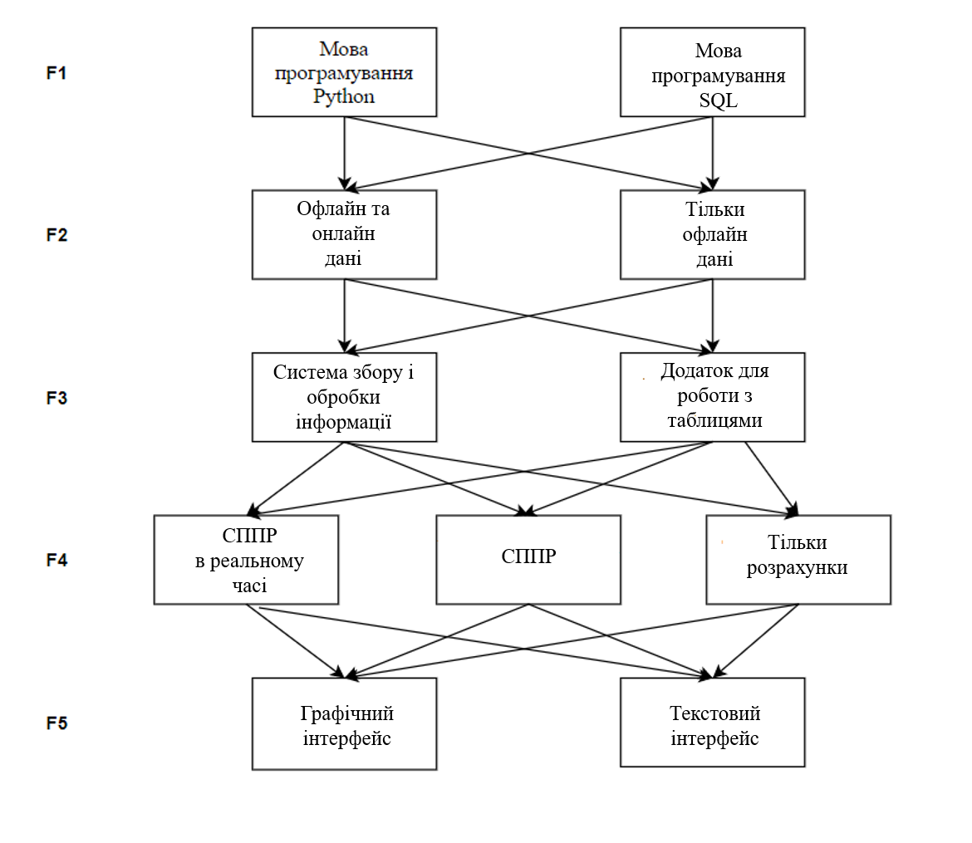
Рисунок 4.1 - Морфологічна карта

Таблиця 4.1 – Позитивно-негативна матриця
Основні функції | Варіанти реалізації | Переваги | Недоліки
F1 | а | Особистий досвід у використанні, наявність готових модулів для обробки та аналізу даних, швидше написання коду | Нижча швидкодія на великому об’ємі даних
F1 | б | Швидше працює з великим об'ємом даних. | Відсутність готових модулів для обробки та аналізу даних.

Продовження таблиці
Основні функції | Варіанти реалізації | Переваги | Недоліки
F2 | а | Більш точний аналіз, менше втрат даних та вищий ККД | Потребує додаткових зусиль для синхронізації даних
F2 | б | Не потребує додаткових зусиль для синхронізації, виконується «з коробки» | Менш точний аналіз, великий ризик втрати важливих даних
F3 | а | Максимально можлива точність вхідних даних | Значні затрати ресурсів для розробки та підтримки
F3 | б | Швидка в реалізації | Точність та характер даних жорстко залежить від системи для збору і обробки інформації
F4 | а | Працює з актуальними даними впливаючи на планування бюджету в реальному часі | Необхідність та практична корисність даного рішення майже відсутня через специфічність результатів аналізу
F4 | б | Середня швидкість реалізації, можливість отримання рекомендацій і прогнозів для швидшого прийняття рішень | Надлишковий функціонал для даної задачі, затрати часу і ресурсів переважають потенціальну корисність
F4 | в | Швидка в реалізації | Функціонал обмежений вимогами задачі і не має властивості до розрширення
F5 | а | Гарний інтерфейс | Додаткова складність інтегрувати процес до графічного супроводу
F5 | б | Достатньо зручно, немає проблем з інтеграцією | Відсутність візуального розуміння результатів

На основі аналізу позитивно-негативної матриці робимо висновок, що при розробці програмного продукту деякі варіанти реалізації функцій варто відкинути, тому, що вони не відповідають поставленим перед програмним продуктом задачам. Ці варіанти відзначені у морфологічній карті.
Таким чином, будемо розглядати наступні 2 варіанти реалізації ПП, що задовольняють поставленим цілям:
1) F_{1a} – F_{2a} – F_{3б} – F_{4в}– F_{5а};
2) F_{1a} – F_{2а} – F_{3б} – F_{4б} – F_{5а}.
Для оцінювання якості розглянутих функцій обрана система параметрів, описана нижче.
На підставі даних про основні функції, що повинен реалізувати програмний продукт, вимог до нього, визначаються основні параметри виробу, що будуть використані для розрахунку коефіцієнта технічного рівня.
Для того, щоб охарактеризувати програмний продукт, будемо використовувати наступні параметри:
$X_{1}$ – швидкодія мови програмування;
$X_{2}$ – час обробки даних;
$X_{3}$ – потенційний об’єм програмного коду.
F1залежить лише від швидкодії мови ($X_{1}$) тоді як інші функції можна повноцінно описати двома іншими параметрами.
Гірші, середні і кращі значення параметрів вибираються на основі вимог замовника й умов, що характеризують експлуатацію ПП як показано у табл. 4.2.

Таблиця 4.2 – Основні параметри ПП
Умовні позначення | Одиниці виміру | Значення параметра
Умовні позначення | Одиниці виміру | гірші | середні | кращі
$$X_{1}$$ | Операцій/мс | 20000 | 10000 | 4000
$$X_{2}$$ | Час виконання | 800 | 200 | 50
$$X_{3}$$ | Кількість строк коду | 5000 | 2000 | 500
За даними таблиці 4.2 будуються графічні характеристики параметрів – рис. 4.2 – рис. 4.4.

Рис. 4.2 – $X_{1}$, швидкодія мови

Рис. 4.3. – $X_{2}$, час виконання запитів

Рис. 4.4 – $X_{3}$, потенційний об’єм програмного коду

Результати експертного ранжування наведені у таблиці 4.3.

Таблиця 4.3 – Результати ранжування параметрів
Позначення параметра | Ранг параметра за оцінкою експерта |  |  |  |  |  |  | Сума рангів R_{i} | Відхилення Δ_{i} | Δ_{i}²
Позначення параметра | 1 | 2 | 3 | 4 | 5 | 6 | 7 | Сума рангів R_{i} | Відхилення Δ_{i} | Δ_{i}²
X1 | 3 | 3 | 3 | 3 | 3 | 3 | 3 | 21 | 7 | 49
X2 | 1 | 1 | 1 | 2 | 2 | 1 | 1 | 9 | -5 | 25
X3 | 2 | 2 | 2 | 1 | 1 | 2 | 2 | 12 | -2 | 4
Разом | 6 | 6 | 6 | 6 | 6 | 6 | 6 | 42 | 0 | 78

Порахуємо коефіцієнт узгодженості: $W=\frac{12S}{N^{2}\left(n^{3}-n\right)}=\frac{12⋅78}{7^{2}\left(3^{3}-3\right)}=0,796>W_{норм}=0,67$.
Ранжування можна вважати достовірним, тому що знайдений коефіцієнт узгодженості перевищує нормативний, котрий дорівнює 0,67.
Скориставшись результатами ранжування, проведемо попарне порівняння всіх параметрів і результати занесемо у таблицю 4.4. За найбільший ранг взято 1, за найменший – 3.

Таблиця 4.4 – Попарне порівняння параметрів
Параметри | Експерти |  |  |  |  |  |  | Кінцева оцінка | Числове значення
Параметри | 1 | 2 | 3 | 4 | 5 | 6 | 7 | Кінцева оцінка | Числове значення
X1 і X2 | < | < | < | < | < | < | < | < | 0,5
X1 і X3 | < | < | < | < | < | < | < | < | 0,5
X2 і X3 | > | > | > | < | < | > | > | > | 1.5

Розрахунок вагомості параметрів занесемо у табл. 4.5

Таблиця 4.5 – Розрахунок вагомості параметрів
Параметри${ x}_{i}$ | Параметри |  |  | Перша ітер. |  | Друга ітер. |  | Третя ітер.
Параметри${ x}_{i}$ | Х1 | Х2 | Х3 | $$b_{i}$$ | $$K_{ві}$$ | $$b_{i}^{1}$$ | $$K_{ві}^{1}$$ | $$b_{i}^{2}$$ | $$K_{ві}^{2}$$
Х1 | 1,0 | 0,5 | 0,5 | 2,0 | 0.222 | 5.5 | 0.22 | 15.25 | 0.223
Х2 | 1,5 | 1,0 | 1,5 | 4,0 | 0.445 | 11.5 | 0.46 | 31.75 | 0.465
Х3 | 1,5 | 0,5 | 1,0 | 3,0 | 0. 333 | 8.0 | 0.32 | 21.25 | 0.312
Всього: |  |  |  | 9 | 1 | 25 | 1 | 68.25 | 1

Розрахунок показників рівня якості варіантів реалізації основних функцій ПП показано у таблиці 4.6

Таблиця 4.6 – Розрахунок показників рівня якості варіантів реалізації основних функцій ПП
Основні функції | Варіант реалізації функції | Параметри | Абсолютне значення параметра | Бальна оцінка параметра | Коефіцієнт вагомості параметра | Коефіцієнт рівня якості
F₁ | a) | X1 | 8000 | 6,667 | 0,223 | 1,487
F₂ | a) | Х2 | 100 | 8,333 | 0,465 | 3,875
F₂ | a) | Х3 | 1000 | 8,333 | 0,312 | 2,600
F₃ | б) | Х2 | 200 | 5,000 | 0,465 | 2,325
F₃ | б) | Х3 | 2000 | 5,000 | 0,312 | 1,560
F4 | б) | Х2 | 500 | 2,500 | 0,465 | 1,163
F4 | б) | Х3 | 2000 | 5,000 | 0,312 | 1,560
F4 | в) | Х2 | 200 | 5,000 | 0,465 | 2,325
F4 | в) | Х3 | 800 | 9,000 | 0,312 | 2,808
F5 | а) | Х2 | 300 | 4,167 | 0,465 | 1,938
F5 | а) | Х3 | 500 | 10,000 | 0,312 | 3,120

К_{К1} = 1,487+3,875+2,600+2,325+1,560‬+2,325+2,808‬+1,938+3,120= 22,037

К_{К2}= 1,487+3,875+2,600+2,325+1,560‬+1,163+1,560+1,938+3,120= 19,627‬

Як видно з розрахунків, кращим є перший варіант, для якого коефіцієнт технічного рівня має найбільше значення.

4.2 Економічний аналіз варіантів розробки ПП

Для визначення вартості розробки ПП спочатку проведемо розрахунок трудомісткості.
Всі варіанти включають в себе два окремих завдання:
1. Розробка проекту програмного продукту;
2. Розробка програмної оболонки;
Варіант I має ще одне завдання:
3. Функціонал тільки з розрахунками;
Цьому завданню у варіанті ІІ відповідає:
4. Функціонал із системою підтримки прийняття рішень;
Завдання 1 за ступенем новизни відноситься до групи А, завдання 2 – до групи Б, 4 – до групи В та 3 – Г. За складністю алгоритми, які використовуються в завданні 1 належать до групи 1; завдання 2 – до групи 2, а завдання 3, 4 – до групи 3. Для реалізації завдань 1, 3 та 4 використовується довідкова інформація, а завдання 2 використовує інформацію у вигляді даних.
Для першого завдання, виходячи із норм часу для завдань розрахункового характеру степеню новизни А та групи складності алгоритму 1, трудомісткість дорівнює: Т_{Р} = 90 людино-днів. Поправочний коефіцієнт, який враховує вид нормативно-довідкової інформації для першого завдання: К_{П} = 1.7. поправочний коефіцієнт, який враховує складність контролю вхідної та вихідної інформації для всіх чотирьох завдань рівний 1: К_{СК} = 1. Оскільки при розробці першого завдання використовуються стандартні модулі, врахуємо це за допомогою коефіцієнта К_{СТ} = 0.8. Тоді, за формулою 4.11, загальна трудомісткість програмування першого завдання дорівнює:
Т₁ = 90⋅1.7⋅0.8 = 122.4 людино-днів.
Проведемо аналогічні розрахунки для подальших завдань.
Для другого завдання (використовується алгоритм другої групи складності, степінь новизни Б), тобто Т_{Р} =27 людино-днів, К_{П} =0.9, К_{СК} = 1, К_{СТ} =0.8:
Т₂ = 27 *0.9 *0.8 = 19.44 людино-днів.
Для третього та четвертого відповідно: Т_{Р}= 8 К_{П} =0.3, К_{СК} = 1, К_{СТ} =0.8 та Т_{Р} =12 К_{П} =0.5, К_{СК} = 1, К_{СТ} =0.8
Т₃ = 8 *0.3 *0.8 = 1.92 людино-днів.
Т₄ = 12 *0.5 *0.8 = 4.80 людино-днів.
Складаємо трудомісткість відповідних завдань для кожного з обраних варіантів реалізації програми, щоб отримати їх трудомісткість:
Т_{I} = (108.8 + 19.44+1.92) * 8 = 1041,28 людино-годин;
Т_{II} = (108.8 + 19.44 + 4.80) * 8 = 1064,32 людино-годин;
Найбільш високу трудомісткість має варіант II.
В розробці беруть участь програміст з окладом 14000 грн. та один аналітик даних з окладом 21000грн. Визначимо зарплату за годину
$$СЧ=\frac{14000+21000}{2⋅21⋅8}=104,17грн.$$
Зарплата розробників за варіантами становить:
I. С_{ЗП} = $104,17$⋅1041,28 ⋅ 1.2 = 130164,17 грн.
II. С_{ЗП} = $104,17$⋅1064,32 ⋅ 1.2 = 133044,26 грн.
Відрахування на єдиний соціальний внесок в залежності від групи професійного ризику (II клас) становить 22%:
I. С_{ВІД} = С_{ЗП} ⋅ 0.22 = 130164,17⋅ 0.22 = 28636,11грн.
II. С_{ВІД} = С_{ЗП} ⋅ 0.22 = 133044,26 ⋅ 0.22 = 29269,74 грн.
Тепер визначимо витрати на оплату однієї машино-години. (С_{М})
Так як одна ЕОМ обслуговує одного програміста з окладом 14000 грн., з коефіцієнтом зайнятості 0,2 то для однієї машини отримаємо:
С_{Г} = 12⋅M⋅K_{З} = 12 ⋅14000⋅ 0,2 = 33600 грн.
З урахуванням додаткової заробітної плати:
С_{ЗП} =С_{Г}⋅ (1+ K_{З}) = 33600⋅ (1 + 0.2)=40320 грн.
Відрахування на єдиний соціальний внесок:
С_{ВІД}= С_{ЗП} ⋅ 0.22 = 40320⋅ 0,22 = 8870,40 грн.
Амортизаційні відрахування розраховуємо при амортизації 25% та вартості ЕОМ – 20000 грн.
С_{А} = К_{ТМ}⋅ K_{А}⋅Ц_{ПР} = 1.15 ⋅ 0.25 ⋅20000 = 5750 грн.,
Витрати на ремонт та профілактику розраховуємо як:
С_{Р} = К_{ТМ}⋅Ц_{ПР}⋅ К_{Р} = 1.15 ⋅20000 ⋅ 0.05 = 1150 грн.,
Ефективний годинний фонд часу ПК за рік
Т_{ЕФ} = (365 – 104 – 8 – 16) ⋅ 8 ⋅ 0.9 = 1706.4 годин,
Витрати на оплату електроенергії розраховуємо за формулою:
С_{ЕЛ} =1706,4 ⋅ 0,65⋅ 0,9733⋅(1,29677⋅1,2)=1 707,90 грн.,
Накладні витрати розраховуємо за формулою:
С_{Н} = Ц_{ПР}⋅0.67 = 20000⋅ 0,67 =13400 грн.
Тоді, річні експлуатаційні витрати будуть:
С_{ЕКС} = 40320+ 8870,40 + 5750 + 1150 + 2394,82 + 13400 = 71885,22‬грн.
Собівартість однієї машино-години ЕОМ дорівнюватиме:
С_{М-Г} = С_{ЕКС}/ Т_{ЕФ} = 71885,22/1706,4 = 42,13 грн/час.
Витрати на оплату машинного часу, в залежності від обраного варіанта реалізації, складають:
І. С_{М} = 42,13⋅1041,28= 43869,13 грн.;
ІІ. С_{М} = 42,13⋅1064,32 = 44839,80 грн.;
Накладні витрати складають 67% від заробітної плати:
І. С_{Н} = 130164,17 ⋅ 0,67 = 87209,99грн.;
ІІ. С_{Н} = 133044,26 ⋅ 0,67 = 89139,65грн.;
Отже, вартість розробки ПП за варіантами становить:
І. С_{ПП} = 130164,17+ 28636,11+ 43869,13 + 87209,99 = 289879,4‬ ‬грн.;
ІІ. С_{ПП} = 133044,26+ 29269,74+ 44839,80+89139,65= 296293,45 ‬грн.;
Розрахуємо коефіцієнт техніко-економічного рівня за формулою:
К_{ТЕР1} = 22,037/ 289879,4‬= 7,602⋅10⁻⁵;
К_{ТЕР2} = 19,627‬/ 296293,45‬= 6,624⋅10⁻⁵.
Як бачимо, найбільш ефективним є перший варіант реалізації програми з коефіцієнтом техніко-економічного рівня К_{ТЕР1}= 7,602⋅10⁻⁵.

4.3 Висновки до розділу

Після виконання функціонально-вартісного аналізу можна зробити висновок, що з альтернативних варіантів виконання програмного комплексу оптимальним є перший варіант реалізації програмного продукту.
Цей варіант реалізації програмного продукту має такі параметри:
мова програмування – Python;
- використання озробкииавофлайн та онлайн даних
- програмний додаток для роботи з табличними даними
- тільки розрахунки
- графічний інтерфейс.

Висновки

Дипломна робота присвячена різним методам оцінки ефективності маркетингу.
Метою роботи є розробити оптимальну модель атрибуції для компанії та проаналізувати її маркетингову стратегію.
Практичним результатом роботи слугує програмний продукт, який виконує розрахунок атрибуції та показника прибутковості інвестицій.
В першому розділі роботи розглянуто історичні передумови виникнення проблеми, її актуальність та шляхи рішення.
В другому розділі проведено аналіз характеристик існуючих моделей, а також порівняння існуючих моделей атрибуції, та сформовано вимоги для створення і впровадження власних моделей.
В третьому розділі описано роботу програмного продукту для аналізу ефективності маркетингової стратегії компанії. Проведено аналіз сумісності розроблених моделей із медіа-міксом та бізнес-стратегією компанії, та порівняльну характеристику моделей. Розроблена система була успішно впроваджена на підприємстві.
У четвертому розділі проведено функціонально-вартісний аналіз розроблюваної системи.
Перспектива подальших досліджень у комбінуванні описаних в роботі моделей та розробці нових на основі машинного навчання та нейронних мереж.

ПЕРЕЛІК ПОСИЛАНЬ

- Паклин Н.Б., Орешков В.И. Бизнес-аналитика: от данных к знаниям (+ СD): Учебное пособие. 2-е изд., испр. - СПб.:Питер, 2013. 704 с.
- Katsov Ilya. Introduction to Algorithmic Marketing: Artificial Intelligence for Marketing Operations, 2017. 506 с.
- Барсегян, А. А. Анализ данных и процессов СПб.: БХВ-Петербург, 2009. 512 с.
- Барсегян, А. А. Методы и модели анализа данных: OLAP и Data mining. СПб.: БХВ- Петербург, 2004. 336 с.
- 5. Барсегян, А. А. Технологии анализа данных. Data mining, visual mining, text mining, OLAP. СПб.: БХВ-Петербург, 2007. 384 с.
- Саати Т.Л. Принятие решений при зависимости и обратных связях: Аналити-ческие сети / ред. А.В.Андрейчков, О.Н.Андрейчикова; пер. с англ. А.В.Андрейчков, О.Н.Андрейчикова. Москва: Издательство ЛКИ, 2008. 262 с.
- Saaty T. L. Decision making with dependence and feedback: The analytic network process. Pittsburgh, PA: RWS Publications, 1996. 434 p.
- Аналитическая культура. От сбора данных до бизнес-результатов / Карл Ан-дерсон ; пер. с англ. Юлии Константиновой ; [науч. ред. Руслан Салахиев]. — М. : Манн, Иванов и Фербер, 2017. 336 с.
- Котлер Ф. Основы маркетинга Краткий курс Пер с англ — М.: Издательский дом "Вильяме", 2007. 656 с
- Marketing Attribution Models: How Did We Get Here? A History of Measurement. Marketing Evolution. URL: https://www.marketingevolution.com/knowledge-center/attribution-buyers-guide-how-did-we-get-here-a-history-of-measurement (дата звернення: 11.05.2020).
- Changing Your Approach to Marketing Mix Modeling to Achieve Better Results. Marketing Evolution. URL: https://www.marketingevolution.com/knowledge-center/changing-approach-to-marketing-mix-modeling (дата звернення: 13.05.2020).
- How to Leverage Multi-Touch Attribution & Marketing Mix Modeling through UMM. Marketing Evolution. URL: https://www.marketingevolution.com/knowledge-center/how-to-leverage-multi-touch-attribution-marketing-mix-modeling-through-umm (дата звернення: 16.05.2020).
- Что означает атрибуция в маркетинге. OWOX. URL: https://www.owox.ru/blog/articles/what-is-attribution/#attribution_in (дата звернення: 18.05.2020).
- Модели атрибуции — подробный обзор и сравнение. OWOX. URL: https://www.owox.ru/blog/articles/marketing-attribution-models/#why-attribution-is-needed (дата звернення: 9.05.2020).
- Модель маркетинг-микс — увеличьте свой ROI. OWOX. URL: https://www.owox.ru/blog/articles/market-mix-modeling/#marketing-mix-model (дата звернення: 30.05.2020).
- Google Analytics Attribution Models: Detailed Review and Comparison. OWOX. URL: https://www.owox.com/blog/articles/marketing-attribution-models/#markov-chains (дата звернення: 28.05.2020).
- Атрибуция на основе воронки. OWOX. URL: https://www.owox.ru/blog/articles/funnel-based-attribution-model/ (дата звернення: 7.05.2020).
- Market Mix Modeling (MMM). Towards Data Science. URL: https://towardsdatascience.com/market-mix-modeling-mmm-101-3d094df976f9 (дата звернення: 18.05.2020).
- Marketing Channel Attribution with Markov Chains in Python — Part 2: The Complete Walkthrough. Towards Data Science. URL: https://towardsdatascience.com/marketing-channel-attribution-with-markov-chains-in-python-part-2-the-complete-walkthrough-733c65b23323 (дата звернення: 15.05.2020).
- Attribution reports and attribution models. Support Google. URL: https://support.google.com/google-ads/topic/7279627?hl=en&ref_topic=3119145 (дата звернення: 30.05.2020).
- About data-driven attribution. Support Google. URL: https://support.google.com/google-ads/answer/6394265?hl=en&ref_topic=7279627 (дата звернення: 8.05.2020).
- Marketing Mix Modeling by Jerry W. Thomas. Decision Analyst. URL: https://www.decisionanalyst.com/whitepapers/marketingmixmodeling/ (дата звернення: 30.05.2020).
- A Beginner’s Guide to Channel Attribution Modeling in Marketing (using Markov Chains, with a case study in R). Analytics Vidhya. URL: https://www.analyticsvidhya.com/blog/2018/01/channel-attribution-modeling-using-markov-chains-in-r/ (дата звернення: 28.05.2020).
- Концепция маркетинг — микс (4P, 5P, 7P). PowerBranding. URL: http://powerbranding.ru/osnovy-marketinga/4p-5p-7p-model/ (дата звернення: 6.05.2020).
- MULTI-TOUCH ATTRIBUTION (MTA) IMPLEMENTATION AND EVALUATION PRIMER. IAB. URL: https://www.iab.com/wp-content/uploads/2017/04/IAB_Multi-Touch_Attribution_Primer_2017-04.pdf (дата звернення: 6.05.2020).
- DIGITAL ATTRIBUTION PRIMER 2.0. IAB. URL: https://www.iab.com/wp-content/uploads/2016/10/Digital-Attribution-Primer-2-0-FINAL.pdf (дата звернення: 27.05.2020).
- The problem with click-based attribution. iMedia. URL: http://www.imediaconnection.com/articles/ported-articles/red-dot-articles/2012/oct/the-problem-with-click-based-attribution/ (дата звернення: 29.05.2020).
- JUST PUBLISHED: THE FORRESTER WAVE: CROSS-CHANNEL ATTRIBUTION PROVIDERS. Forrester. URL: https://web.archive.org/web/20130413152627/http://blogs.forrester.com/tina_moffett/12-04-30-just_published_the_forrester_wave_cross_channel_attribution_providers (дата звернення: 9.05.2020).
- Attribution (marketing). Wikipedia. URL: https://en.wikipedia.org/wiki/Attribution_(marketing) (дата звернення: 1.05.2020).

ДОДАТОК А СЛАЙДИ ПРЕЗЕНТАЦІЇ
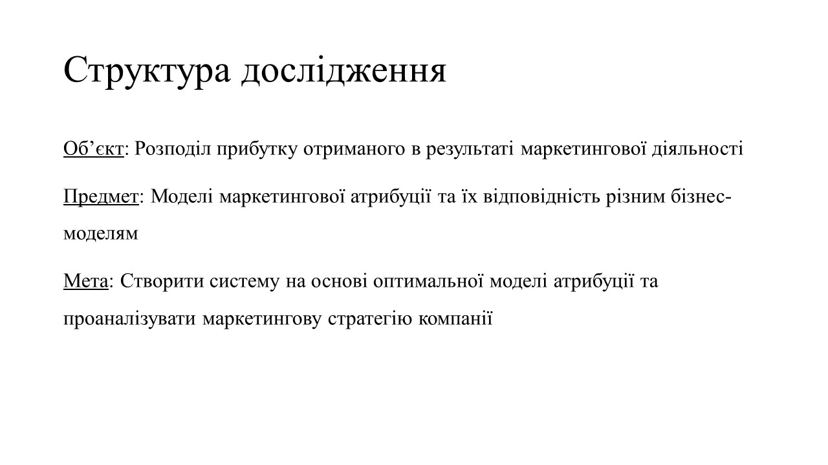
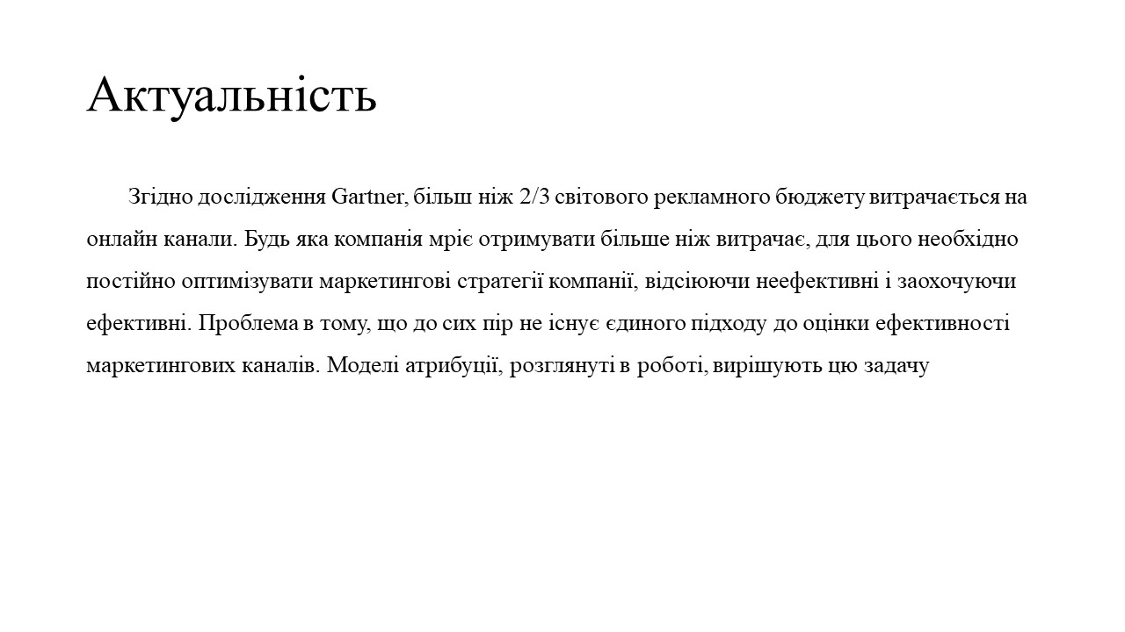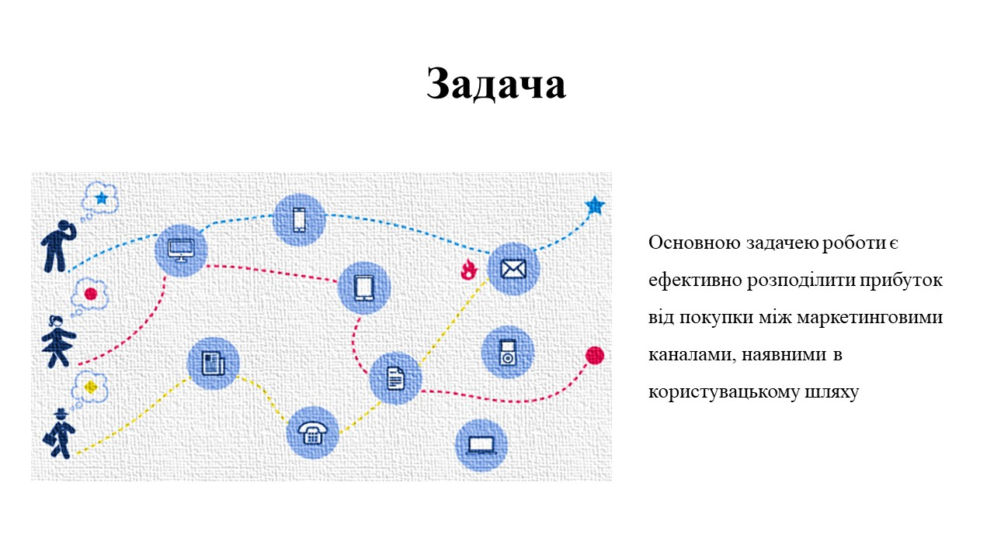
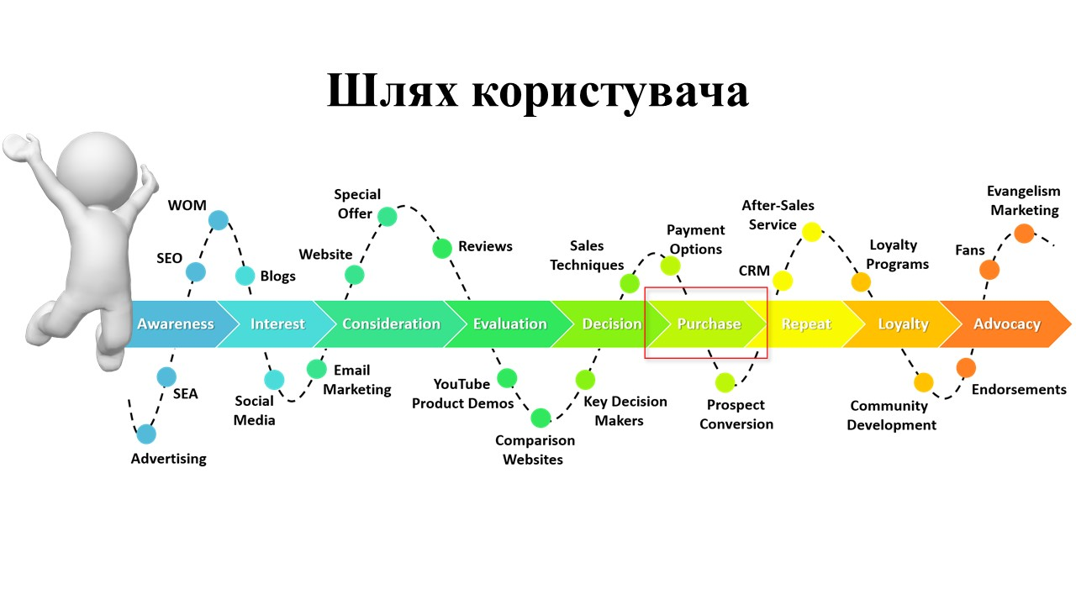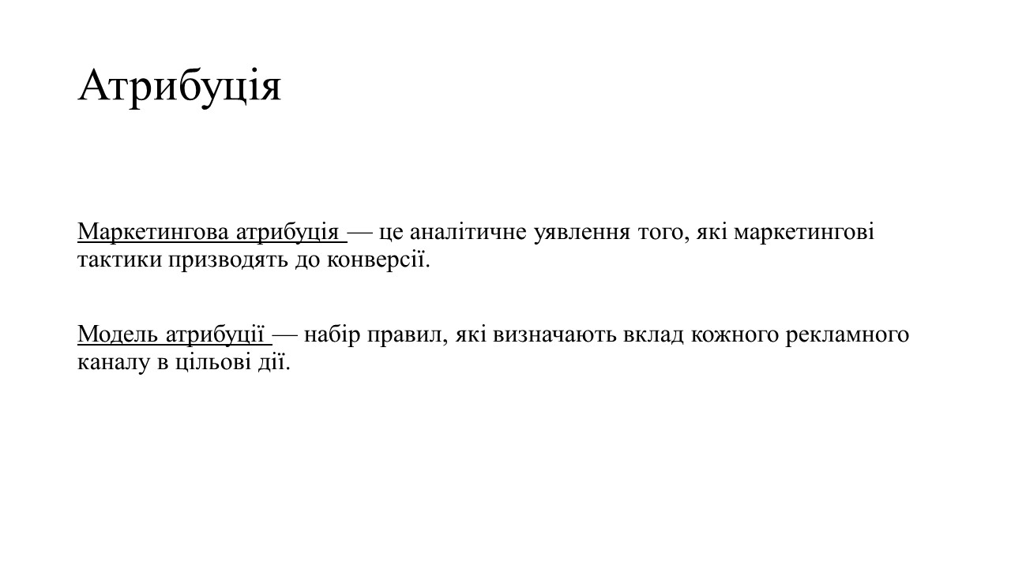
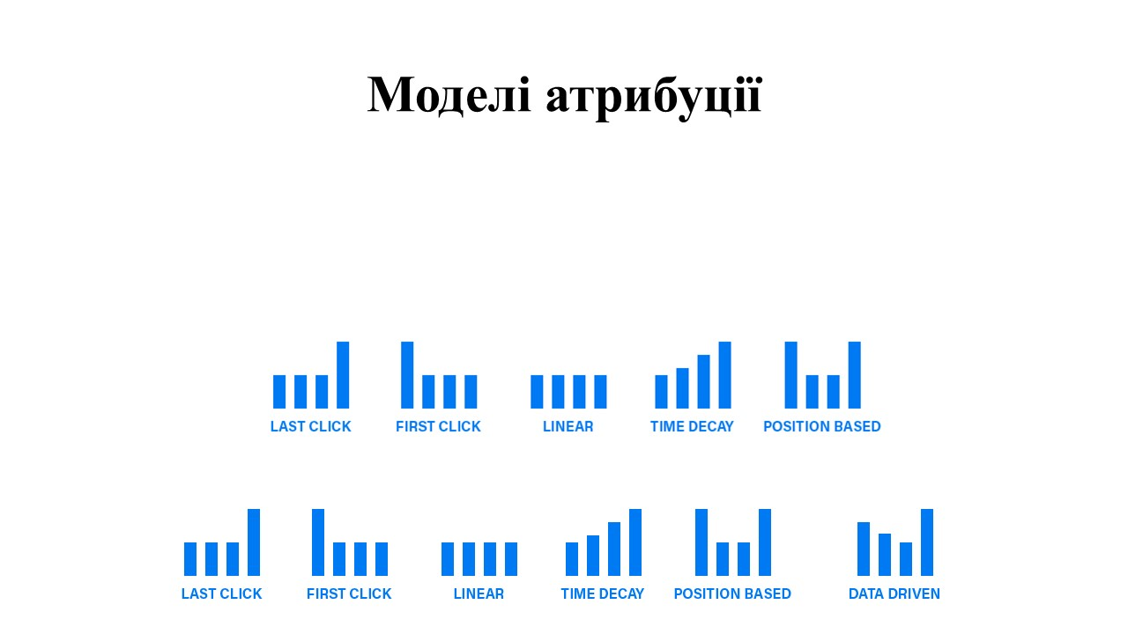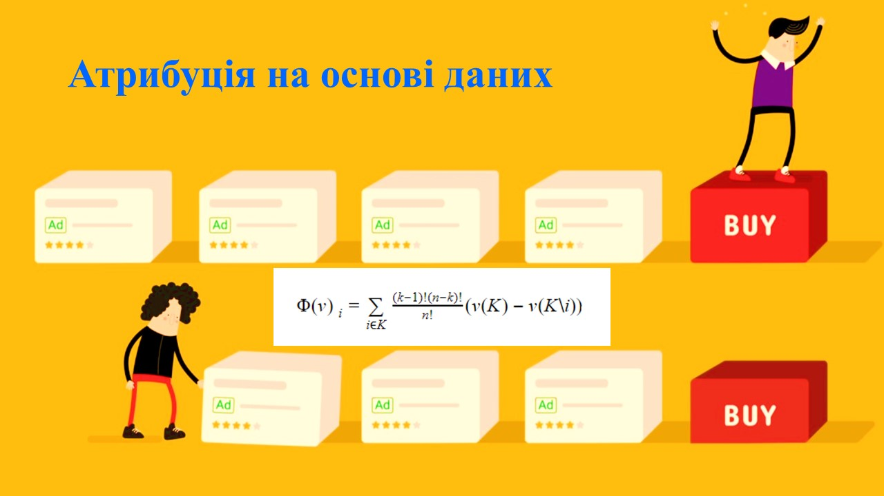
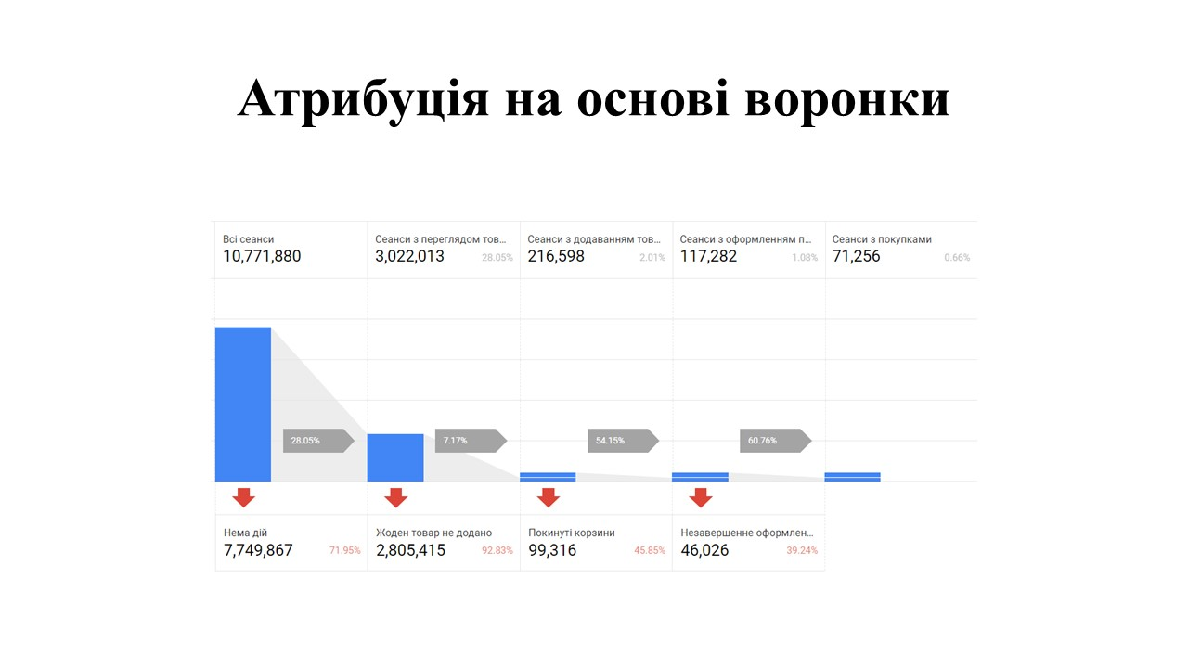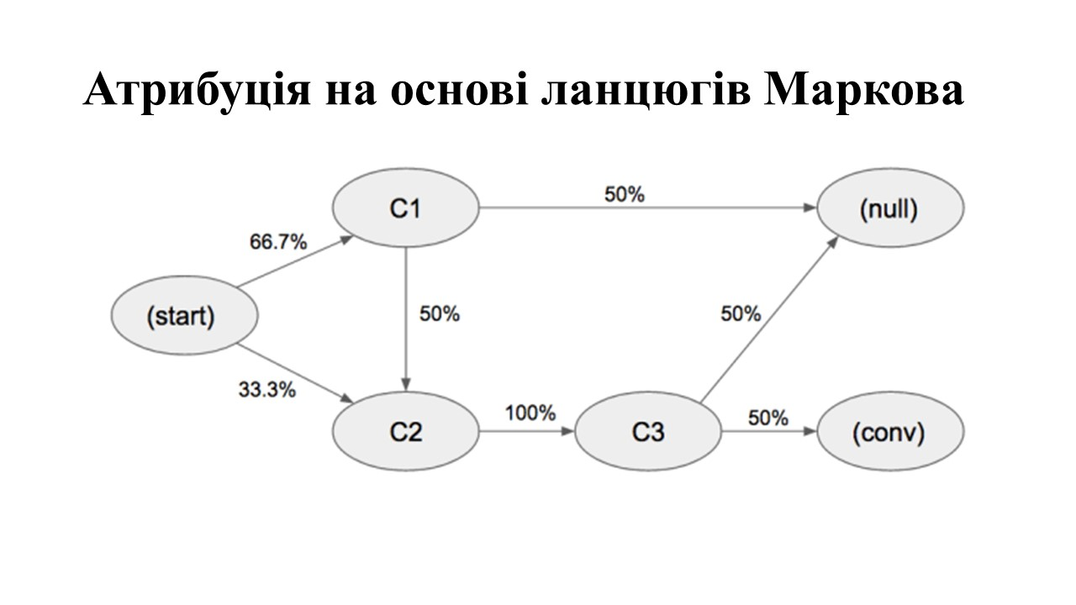
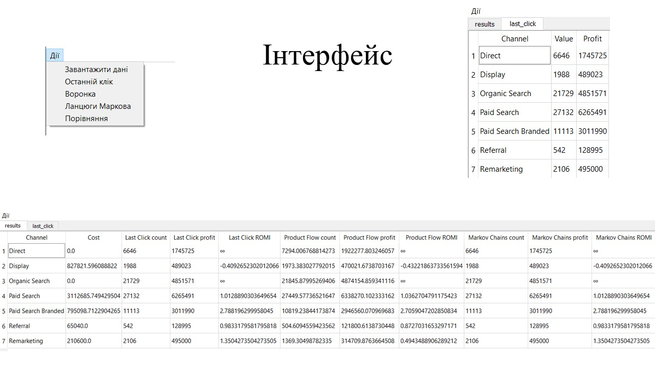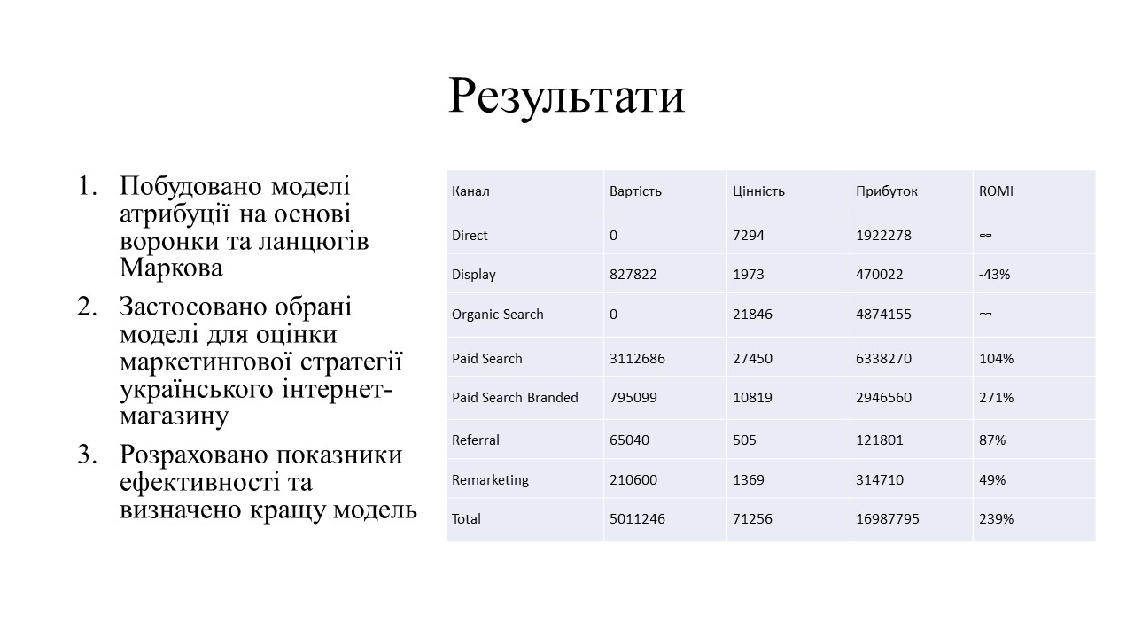

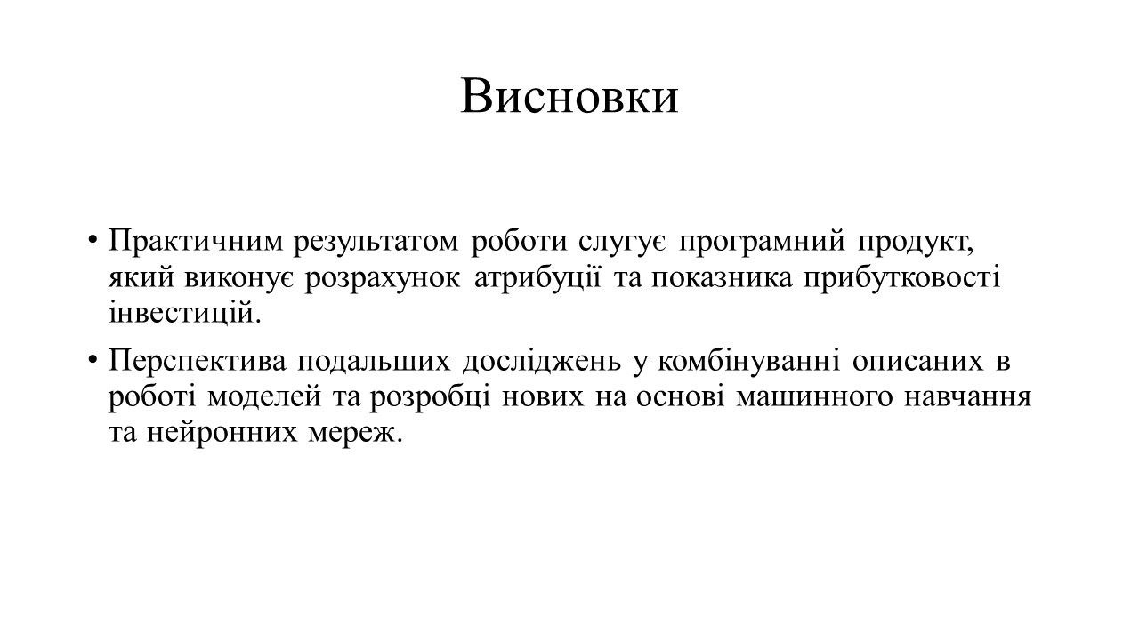

ДОДАТОК Б ЛІСТИНГ ПРОГРАМИ
#!/usr/bin/env python
# coding: utf-8

# In[41]:

import pandas as pd
from pandas.io.json import json_normalize
import numpy as np
from collections import defaultdict
import sys, time, matplotlib.pyplot as plt
from PyQt5 import QtCore, QtGui, QtWidgets
from PyQt5.QtWidgets import QMainWindow, QApplication, QFileDialog, QWidget, QLabel, QTableWidgetItem, QAction
from functools import partial

# In[33]:

data_raw = pd.read_csv('data/bq data.csv')

# # Information

# In[42]:

def handle(data_raw):
data = data_raw[['date','client','session','channel','detail','add','checkout','transaction','profit']]
data = data.sort_values(['client', 'session'], ascending=[True, True])
data['detail'] = np.sign(data['detail']+data['add']+data['checkout']+data['transaction'])
data['add'] = np.sign(data['add']+data['checkout']+data['transaction'])
data['checkout'] = np.sign(data['checkout']+data['transaction'])
return data

# In[43]:

def info(data):
frame = pd.DataFrame([data['detail'].value_counts(normalize=False)])
frame = frame.append(pd.DataFrame([data['add'].value_counts(normalize=False)]))
frame = frame.append(pd.DataFrame([data['checkout'].value_counts(normalize=False)]))
frame = frame.append(pd.DataFrame([data['transaction'].value_counts(normalize=False)]))
print(frame)
frame = pd.DataFrame([data['detail'].value_counts(normalize=True)])
frame = frame.append(pd.DataFrame([data['add'].value_counts(normalize=True)]))
frame = frame.append(pd.DataFrame([data['checkout'].value_counts(normalize=True)]))
frame = frame.append(pd.DataFrame([data['transaction'].value_counts(normalize=True)]))
print(frame)

# In[46]:

#info(handle(data_raw))

# # Costs

# In[47]:

def costs(data):
costs = data_raw.groupby(['channel','AdModel']).agg({'AdCost':'sum'})
return costs

# # Последний Клик

# In[48]:

def last_click(data):
last_click = data.loc[data['transaction']>0][['channel','transaction','profit']].groupby('channel').sum().reset_index()
last_click.to_excel("last_click.xlsx")

# # Цепи Маркова

# In[49]:

def ways(data):
df_paths = data.groupby('client')['channel'].aggregate(lambda x: x.unique().tolist()).reset_index()
df_last_interaction = data.drop_duplicates('client', keep='last')[['client', 'transaction']]
df_paths = pd.merge(df_paths, df_last_interaction, how='left', on='client')
df_paths['path'] = np.where(
df_paths['transaction'] == 0,
['Start'] + df_paths['channel'] + ['Null'],
['Start'] + df_paths['channel'] + ['Conversion'])
df_paths = df_paths[['client', 'path']]
return df_paths

def transition_states(list_of_paths):
list_of_unique_channels = set(x for element in list_of_paths for x in element)
transition_states = {x + '>' + y: 0 for x in list_of_unique_channels for y in list_of_unique_channels}

for possible_state in list_of_unique_channels:
if possible_state not in ['Conversion', 'Null']:
for user_path in list_of_paths:
if possible_state in user_path:
indices = [i for i, s in enumerate(user_path) if possible_state in s]
for col in indices:
transition_states[user_path[col] + '>' + user_path[col + 1]] += 1

return transition_states

def transition_prob(list_of_paths, trans_dict):
list_of_unique_channels = set(x for element in list_of_paths for x in element)
trans_prob = defaultdict(dict)
for state in list_of_unique_channels:
if state not in ['Conversion', 'Null']:
counter = 0
index = [i for i, s in enumerate(trans_dict) if state + '>' in s]
for col in index:
if trans_dict[list(trans_dict)[col]] > 0:
counter += trans_dict[list(trans_dict)[col]]
for col in index:
if trans_dict[list(trans_dict)[col]] > 0:
state_prob = float((trans_dict[list(trans_dict)[col]])) / float(counter)
trans_prob[list(trans_dict)[col]] = state_prob

return trans_prob

def transition_matrix(list_of_paths, transition_probabilities):
trans_matrix = pd.DataFrame()
list_of_unique_channels = set(x for element in list_of_paths for x in element)

for channel in list_of_unique_channels:
trans_matrix[channel] = 0.00
trans_matrix.loc[channel] = 0.00
trans_matrix.loc[channel][channel] = 1.0 if channel in ['Conversion', 'Null'] else 0.0

for key, value in transition_probabilities.items():
origin, destination = key.split('>')
trans_matrix.at[origin, destination] = value

return trans_matrix

def removal_effects(df, conversion_rate):
removal_effects_dict = {}
channels = [channel for channel in df.columns if channel not in ['Start',
'Null',
'Conversion']]
for channel in channels:
removal_df = df.drop(channel, axis=1).drop(channel, axis=0)
for column in removal_df.columns:
row_sum = np.sum(list(removal_df.loc[column]))
null_pct = float(1) - row_sum
if null_pct != 0:
removal_df.loc[column]['Null'] = null_pct
removal_df.loc['Null']['Null'] = 1.0

removal_to_conv = removal_df[
['Null', 'Conversion']].drop(['Null', 'Conversion'], axis=0)
removal_to_non_conv = removal_df.drop(
['Null', 'Conversion'], axis=1).drop(['Null', 'Conversion'], axis=0)

removal_inv_diff = np.linalg.inv(
np.identity(
len(removal_to_non_conv.columns)) - np.asarray(removal_to_non_conv))
removal_dot_prod = np.dot(removal_inv_diff, np.asarray(removal_to_conv))
removal_cvr = pd.DataFrame(removal_dot_prod,
index=removal_to_conv.index)[[1]].loc['Start'].values[0]
removal_effect = 1 - removal_cvr / conversion_rate
removal_effects_dict[channel] = removal_effect

return removal_effects_dict

def markov_chain_allocations(removal_effects, total_conversions):
re_sum = np.sum(list(removal_effects.values()))

return {k: (v / re_sum) * total_conversions for k, v in removal_effects.items()}

# In[50]:

def markov_chains(data):
df_paths = ways(data)
list_of_paths = df_paths['path']
total_conversions = sum(path.count('Conversion') for path in df_paths['path'].tolist())
trans_states = transition_states(list_of_paths)
trans_prob = transition_prob(list_of_paths, trans_states)
trans_matrix = transition_matrix(list_of_paths, trans_prob)
base_conversion_rate = total_conversions / len(list_of_paths)
removal_effects_dict = removal_effects(trans_matrix, base_conversion_rate)
res = markov_chain_allocations(removal_effects_dict, total_conversions)
attributions = json_normalize(res).transpose().reset_index()
attributions.columns = ['channel','value']
attributions['profit'] = data['profit'].sum()*attributions['value']/attributions['value'].sum()
attributions.reset_index().to_excel("markov_chains.xlsx")

# # Воронка

# In[51]:

def marks(data):
conversions = [1,data['detail'].value_counts(normalize=True).iloc[1],
data['add'].value_counts(normalize=True).iloc[1],
data['checkout'].value_counts(normalize=True).iloc[1],
data['transaction'].value_counts(normalize=True).iloc[1]]
flows = conversions.copy()
for i in range(len(flows),1,-1):
flows[i-1] = flows[i-1]/flows[i-2]
marks = np.ones(len(flows))-flows
marks = marks/np.sum(marks)
return marks

# In[52]:

def product_flow(data):
marks = marks(data)

view = data.groupby(['client']).nth(0).reset_index()
view = view[['client','date','session','channel','detail','add','checkout','transaction']]

detail = data.groupby(['client','detail']).nth(0).reset_index()
detail = detail.loc[detail['detail']>0]
detail = detail[['client','date','session','channel','detail','add','checkout','transaction']]

add = data.groupby(['client','add']).nth(0).reset_index()
add = add.loc[add['add']>0]
add = add[['client','date','session','channel','detail','add','checkout','transaction']]

checkout = data.groupby(['client','checkout']).nth(0).reset_index()
checkout = checkout.loc[checkout['checkout']>0]
checkout = checkout[['client','date','session','channel','detail','add','checkout','transaction']]

transaction = data.groupby(['client','transaction']).nth(0).reset_index()
transaction = transaction.loc[transaction['transaction']>0]
transaction = transaction[['client','date','session','channel','detail','add','checkout','transaction','profit']]

way = view.merge(detail.merge(add.merge(checkout.merge(transaction,
how = 'left', left_on = 'client', right_on = 'client'),
how = 'left', left_on = 'client', right_on = 'client'),
how = 'left', left_on = 'client', right_on = 'client'),
how = 'left', left_on = 'client', right_on = 'client')

way.columns = ['client', 'date_view','session_view','channel_view','detail_view','add_view', 'checkout_view', 'transaction_view',
'detail_detail', 'date_detail', 'session_detail', 'channel_detail', 'add_detail', 'checkout_detail', 'transaction_detail',
'add_add', 'date_add', 'session_add','channel_add', 'detail_add', 'checkout_add', 'transaction_add',
'checkout_checkout','date_checkout', 'session_checkout', 'channel_checkout', 'detail_checkout', 'add_checkout', 'transaction_checkout',
'transaction_transaction', 'date_transaction', 'session_transaction', 'channel_transaction', 'detail_transaction', 'add_transaction', 'checkout_transaction','profit']

way = way[['client','channel_view','session_detail', 'channel_detail','session_add','channel_add','session_checkout', 'channel_checkout','session_transaction', 'channel_transaction','profit']]

way.columns = ['client','impression','n_detail', 'detail','n_add','add','n_checkout', 'checkout','n_transaction', 'transaction','profit']

finished = way.loc[way['profit'].notna()]

view['value'] = marks[0]
detail['value'] = marks[1]
add['value'] = marks[2]
checkout['value'] = marks[3]
transaction['value'] = marks[4]

total = view.append(detail,sort=True).append(add,sort=True).append(checkout,sort=True).append(transaction,sort=True)

total = total.merge(finished, how = 'inner', left_on = 'client', right_on = 'client')

total['profit'] = total['profit_y']*total['value']

total = total[['channel','value','profit']].groupby('channel').sum()

total.reset_index().to_excel("product_flow.xlsx")

# # Results

# In[53]:

def results():
last_click = pd.read_excel("last_click.xlsx", index_col=0)
product_flow = pd.read_excel("product_flow.xlsx", index_col=0)
markov_chains = pd.read_excel("markov_chains.xlsx", index_col=0)
results = costs(data).merge(last_click.merge(product_flow.merge(markov_chains,
how = 'left', on = 'channel'),
how = 'left', on = 'channel'),
how = 'left', on = 'channel')
results.columns = ['Channel','Cost','Last Click count','Last Click profit','Product Flow count','Product Flow profit','Markov Chains count','Markov Chains profit']
results.reset_index().to_excel("results.xlsx")

# In[54]:

class UI(object):
def setupUi(self, MainWindow):
MainWindow.setObjectName("MainWindow")
MainWindow.resize(1615, 408)
self.centralwidget = QtWidgets.QWidget(MainWindow)
self.centralwidget.setObjectName("centralwidget")
MainWindow.setCentralWidget(self.centralwidget)
self.menubar = QtWidgets.QMenuBar(MainWindow)
self.menubar.setGeometry(QtCore.QRect(0, 0, 1615, 26))
self.menubar.setObjectName("menubar")
self.menu = QtWidgets.QMenu(self.menubar)
self.menu.setGeometry(QtCore.QRect(230, 153, 220, 174))
self.menu.setObjectName("menu")
MainWindow.setMenuBar(self.menubar)
self.statusbar = QtWidgets.QStatusBar(MainWindow)
self.statusbar.setObjectName("statusbar")
MainWindow.setStatusBar(self.statusbar)
self.action1 = QtWidgets.QAction(MainWindow)
self.action1.setObjectName("action1")
self.action2 = QtWidgets.QAction(MainWindow)
self.action2.setObjectName("action2")
self.action3 = QtWidgets.QAction(MainWindow)
self.action3.setObjectName("action3")
self.action4 = QtWidgets.QAction(MainWindow)
self.action4.setObjectName("action4")
self.action5 = QtWidgets.QAction(MainWindow)
self.action5.setObjectName("action5")
self.menu.addAction(self.action1)
self.menu.addAction(self.action2)
self.menu.addAction(self.action3)
self.menu.addAction(self.action4)
self.menu.addAction(self.action5)
self.menubar.addAction(self.menu.menuAction())

self.retranslateUi(MainWindow)
QtCore.QMetaObject.connectSlotsByName(MainWindow)

def retranslateUi(self, MainWindow):
_translate = QtCore.QCoreApplication.translate
MainWindow.setWindowTitle(_translate("MainWindow", "MainWindow"))
self.menu.setTitle(_translate("MainWindow", "Дії"))
self.action1.setText(_translate("MainWindow", "Завантажити дані"))
self.action2.setText(_translate("MainWindow", "Останній клік"))
self.action3.setText(_translate("MainWindow", "Воронка"))
self.action4.setText(_translate("MainWindow", "Ланцюги Маркова"))
self.action5.setText(_translate("MainWindow", "Порівняння"))

# In[55]:

class Window(QMainWindow):

space = []
file_path = 'data/bq data.csv'
data

def __init__(self, parent=None):
QMainWindow.__init__(self,parent)

screen = app.primaryScreen()
size = screen.size()
self.space = [size.width(), size.height()]
self.start()
#self.showMaximized()
self.show()

def start(self):

self.ui = UI()
self.ui.setupUi(self)

self.ui.action1.triggered.connect(self.click)
self.ui.action2.triggered.connect(partial(self.table,last_click,'last_click'))
self.ui.action3.triggered.connect(partial(self.table,product_flow,'product_flow'))
self.ui.action4.triggered.connect(partial(self.table,markov_chains,'markov_chains'))
self.ui.action5.triggered.connect(self.results)

self.ui.Tables = QtWidgets.QTabWidget(self.ui.centralwidget)
self.ui.Tables.setGeometry(QtCore.QRect(0, 0, self.space[0],self.space[1]))

def click(self):
options = QFileDialog.Options()

fileName, _ = QFileDialog.getOpenFileName(self,"QFileDialog.getOpenFileName()", "","All Files (*)", options=options)

if fileName:
self.file_path = fileName

self.data = handle(pd.read_csv(self.file_path))

def read(self):
return np.array(pd.read_csv(self.file_path, delimiter=',', index_col=None))

def results(self):

results()

array = pd.read_excel("results.xlsx", index_col=0)

array.loc[array['Cost']>0,'Last Click ROMI'] = (array['Last Click profit']-array['Cost'])/array['Cost']
array.loc[array['Cost']==0,'Last Click ROMI'] = "∞"
array.loc[array['Cost']>0,'Product Flow ROMI'] = (array['Product Flow profit']-array['Cost'])/array['Cost']
array.loc[array['Cost']==0,'Product Flow ROMI'] = "∞"
array.loc[array['Cost']>0,'Markov Chains ROMI'] = (array['Markov Chains profit']-array['Cost'])/array['Cost']
array.loc[array['Cost']==0,'Markov Chains ROMI'] = "∞"

array = array[['Channel','Cost',
'Last Click count','Last Click profit','Last Click ROMI',
'Product Flow count', 'Product Flow profit','Product Flow ROMI',
'Markov Chains count','Markov Chains profit','Markov Chains ROMI']]

array = np.array(array)

table = QtWidgets.QTableWidget()
self.ui.Tables.addTab(table,"results")
table.setColumnCount(len(array[0]))
table.setRowCount(len(array))

table.setHorizontalHeaderLabels(['Channel','Cost',
'Last Click count','Last Click profit','Last Click ROMI',
'Product Flow count', 'Product Flow profit','Product Flow ROMI',
'Markov Chains count','Markov Chains profit','Markov Chains ROMI'])

for j in range(len(array[0])):
for i in range(len(array)):
table.setItem(i, j, QTableWidgetItem(str(array[i][j])))

table.resizeColumnsToContents()

def table(self, func, xxx):

func(handle(self.data))

table = QtWidgets.QTableWidget()
self.ui.Tables.addTab(table,xxx)
array = np.array(pd.read_excel(xxx+".xlsx", index_col=0))
print(array)
table.setColumnCount(len(array[0]))
table.setRowCount(len(array))
table.setHorizontalHeaderLabels(['Channel','Value','Profit'])
for j in range(len(array[0])):
for i in range(len(array)):
table.setItem(i, j, QTableWidgetItem(str(array[i][j])))
table.resizeColumnsToContents()

# In[56]:

app = 0
app = QApplication(sys.argv)
window = Window()
sys.exit(app.exec_())

# In[ ]:

